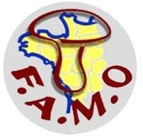
FÉDÉRATION DES
ASSOCIATIONS MYCOLOGIQUES DE L’OUEST
Bulletin annuel N° 7 – avril 2018

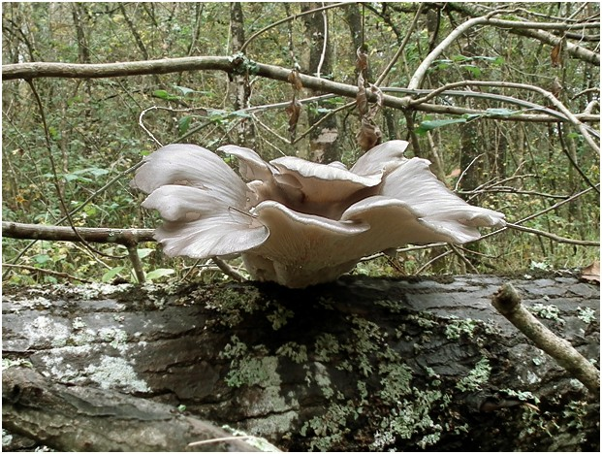
Association agréée au titre de l'environnement décret n° 2011-832 du 12 juillet 2011 au niveau Régional Préfecture de Loire-Atlantique en date du 5 juillet 2

FAMO
La Fédération des Associations Mycologiques de l'Ouest est composée de 16 associations ou sociétés mycologiques du grand ouest de la France et des facultés de pharmacie d'ANGERS, CAEN, NANTES et RENNES. La FAMO rassemble environ 1250 adhérents.

BRETAGNE :
AMPM : Association Mycologique de Ploemeur-Morbihan – Président : Pascal HÉRIVEAU
FACULTÉ DE PHARMACIE DE CAEN : Jean-Philippe RIOULT
FACULTÉ DE PHARMACIE DE RENNES : Joël BOUSTIE
I.N.S.E.C.T. – Président : Pierre-Nicolas BOIVIN
SMCA : Société Mycologique des Côtes d'Armor – Présidente : Brigitte CAPOEN
SMF : Société Mycologique du Finistère – Président : Jacques MAZÉ SMR : Société Mycologique de Rennes – Président : Henry PAYANT PAYS DE LA LOIRE :
AMO : Association Mycologique de l’Ouest – Président : René CHÉREAU
FACULTÉ DE PHARMACIE D'ANGERS : Anne LANDREAU
FACULTÉ DE PHARMACIE DE NANTES : Yves-François POUCHUS
GMN : Groupe Mycologique Nazairien – Président : Jean-Noël LE FOLL
NSPS : Nature Sciences Patrimoine Saumur – Président : Jean-Luc RANGER SESA : Société d'Études Scientifiques de l'Anjou – Présidente : Anne TRICAUD
SMLRY : Société Mycologique de La Roche-sur-Yon – Président : Gérard HERBRETEAU
SMS : Société Mycologique de la Sarthe – Président : André FÉVRIER

NORMANDIE /
AMC : Association Mycologique de Valognes – Président : Gérard LEROUVILLOIS
AMICALE LAÏQUE DE MORTAIN – Président : François AUSSANT - Denis LUCAS
MYCOLOGIADES DE BELLÊME – Président : Daniel JEAN
POITOU-CHARENTE :
SMMA : Société Mycologique du Massif d'Argenson – Président : Christian LECHAT
SMP : Société Mycologique du Poitou – Président : Raphaël HERVÉ Directeur de la publication : René Chéreau

N° ISSN 0753-3454 - Dépot légal avril2018

Image de couverture : Pleurotus ostreatus (Jacq.) P. Kumm. (Photo : Marcel ROCHER)

Le mot du Président

Chers Amis,

C’est le moment pour moi à travers cet éditorial de revenir sur les événements qui ont émaillés 2017, une année plutôt paisible.
Nous avons quitté l’assemblée générale de Mareuil sur Lay Dissais (Vendée) avec une nouvelle trésorière Dominique BALEN, qui a accepté cette tâche ingrate que Mauricette remplissait avec dévouement depuis 2014. Je les remercie chaleureusement toutes les deux, Mauricette pour le travail accompli, et Dominique pour son engagement courageux. Il n’est pas aisé d’aller quérir les cotisations auprès des associations et autres facultés, il faut parfois s’obstiner avant d’obtenir satisfaction. Pourtant chacun doit être conscient que les participations demandées sont essentielles au maintien de l’activité de la FAMO.
Un autre événement majeur est intervenu lors de cette année 2017. Grâce à l’entremise de Joël Boustie, professeur à la faculté de pharmacie de Rennes, la fondation LANGLOIS nous a de nouveau apporté une aide financière notable. La Fédération a aussitôt apporté son soutien aux Mycologiades de Bellême, confrontées à quelques difficultés que l’on souhaite passagères. Cette aide s’est aussi concrétisée auprès des étudiants en pharmacie présents à cette manifestation. La FAMO a ainsi récompensé ceux qui avaient participé au concours du Cèpe d’Or. Il nous parait essentiel de soutenir cette jeunesse, future âme vive des sociétés mycologiques.
Quant au programme de formations, il s’est déroulé en deux temps. Les Aphyllophorales étaient au menu de la première session, organisée à Poitiers. Avec ces champignons peu « médiatiques », Raphaël Hervé a réussi à captiver son auditoire, une belle réussite saluée par les participants. Le second stage, consacré à « Piximètre », a également été plébiscité. Il est vrai que l’organisateur n’était autre que l’auteur de ce logiciel de mesures, Alain Henriot. Merci à tous les deux, sans oublier ceux qui en retrait se dépensent sans compter pour maintenir des formations de qualité. Dans ce domaine, l’année 2018 s’annonce sous de bons augures. Ces formations favorisent la cohésion de la Fédération. Que chacun en ait bien conscience.
Un dernier point à aborder : le bulletin. Sa pérennité est toujours difficile à assurer. Je remercie tous les auteurs pour leurs articles, et j’encourage d’autres talents à se manifester. Je sais que nous n’en manquons pas à la fédération. Ils seront soutenus dans leur démarche.
N’hésitez pas à apporter vos idées et votre contribution pour faire vivre notre Fédération. Bonne année mycologique à tous.

Brains le : 22 janvier 2018
Le Président: René CHEREAU

Psathyrella supernula (Britzelm.) Örstadius & Enderle, une espèce peu commune récoltée en Belgique
Daniel Deschuyteneer *

Résumé :
L'auteur décrit et illustre Psathyrella supernula récoltée en Belgique
Mots clés : Agaricus supernulus, Max Britzelmayr, Nismes–Viroinval, Psathyrella narcotica, Psathyrellaceae,.

Introduction :
Cette très rare espèce a été récoltée le 13/11/2016, en région calcaire, dans le parc communal du village de Nismes–Viroinval.
Plusieurs dizaines d’exemplaires de cette petite espèce grégaire, mais selon la littérature également parfois cespiteuse, apparaissaient au sein d’un parterre de bois raméal fragmenté, étalé entre des plantations de Spiraea sp. (probablement Spiraea japonica). ÖRSTADIUS & ENDERLE (2009) décrivent un habitat très large. Selon ces auteurs, cette espèce automnale apparaît sur sol riche, sous feuillus, avec une préférence pour les sols calcaires, mais également sur sol sablonneux ou argileux, sec ou humide, sur bois apparent ou enterré.

Psathyrella supernula (Britzelm.) Örstadius & Enderle (2009)
Basionyme : Agaricus supernulus Britzelm. 1883

Synonymes : Psathyrella supernula (Britzelm.) Sacc., Sylloge Fungorum 5: 1069 (1887) – MycoBank : MB188703
Pilosace supernulus (Britzelm.) Kuntze, Revisio generum plantarum 3 (2): 504 (1898) – MycoBank : MB527507}

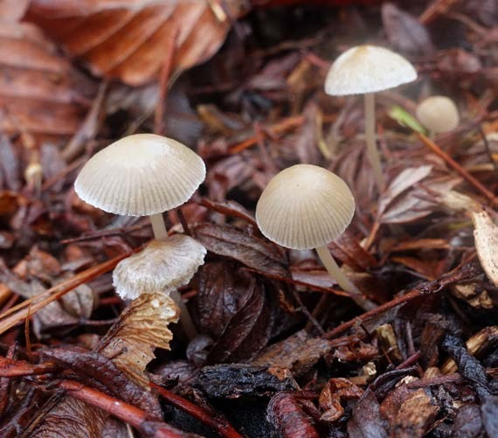

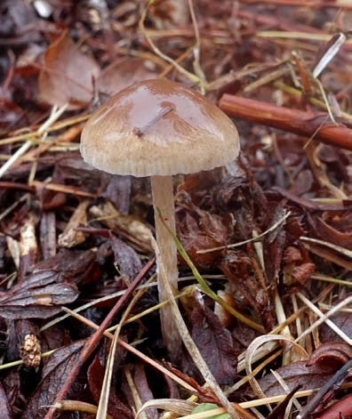

Chapeau 10–25 mm de diamètre ; glabre ; beige à noisette foncé ou brun fauve, plus pâle au niveau de la marge, gris beige sur le tard; initialement paraboloïde devenant légèrement plan convexe ; strié par transparence sur 2/3 du rayon à partir de la marge ; hygrophane, il devient gris blanchâtre à l’état sec. Voile constitué d’hyphes filamenteuses, décrit comme absent par Kits van Waveren (1985), cependant bien présent selon Örstadius et Enderle (2009), mais uniquement sur les très jeunes exemplaires, sous formes de fibrilles rapidement volatiles, à proximité de la marge. Ce qui correspond également aux observations de Romagnesi (1976) « quelques traces de fibrilles blanchâtres, très légères, peu nettes (peut être des corps étrangers) vers le bord ».
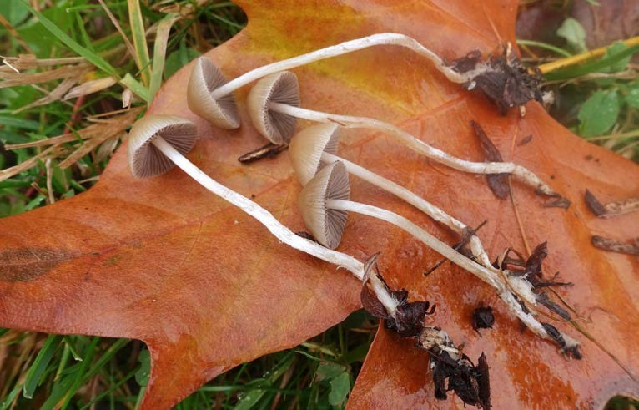
Stipe mesurant 25–60 × 1–2 mm ; blanc crème, subégal, creux, flexueux, couvert d’abondantes fibrilles blanchâtres correspondant à des restes du voile dans sa moitié inférieure, pruineux au sommet, strigueux à la base et prolongé par un long pseudorhizoïde pouvant atteindre 25–30 mm.

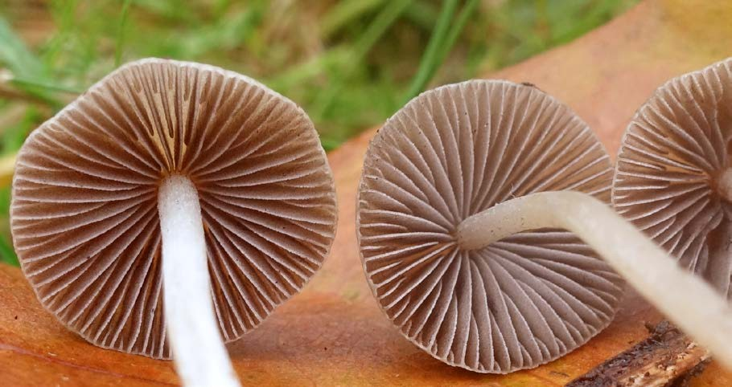
Lames larges de 3 mm, gris beige, pâles, peu serrées, ventrues, largement adnées ; arête fimbriée blanche. Örstadius indique que dans de rares cas, l’arête peut être pigmentée de rouge brun. Le médiostrate est très légèrement pigmenté Chair 1–2 mm d’épaisseur, concolore au chapeau. Odeur très forte, nauséabonde d’ « asphalte chaud ». Cette odeur a été diversement qualifiée dans la littérature et comparée également à une forte odeur de punaise, de scatol, ou de Coprinus narcoticus. C’est suite à cette odeur qu’elle devait son ancien nom de Psathyrella narcotica.
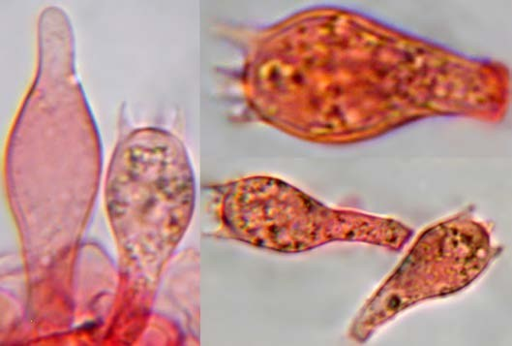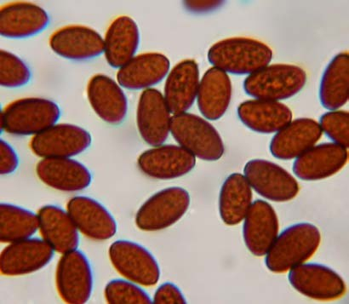
Basides 22–27 × 10–12 µm, tétrasporiques, clavées. Spores 9,5–11 × 5,5–6,5 µm (KITS VAN WAVEREN (1985) : 9–11(–11,5) × 4,5–6 µm ; ÖRSTADIUS & ENDERLE
(2009): 9–12,5 × 4,5–6 µm), lisses, ellipsoïdales à ovoïdales de face, inéquilatérales et légèrement amygdaliformes de profil, avec un large pore germinatif (1,5–2 µm de largeur) conique, non opaques, brunes dans le NH4OH, grises dans la potasse.

Boucles présentes à tous les niveaux.

Epicutis formé de 2–3 couches de cellules globuleuses banales pour le genre, mesurant environ 12–30 µm de diamètre..

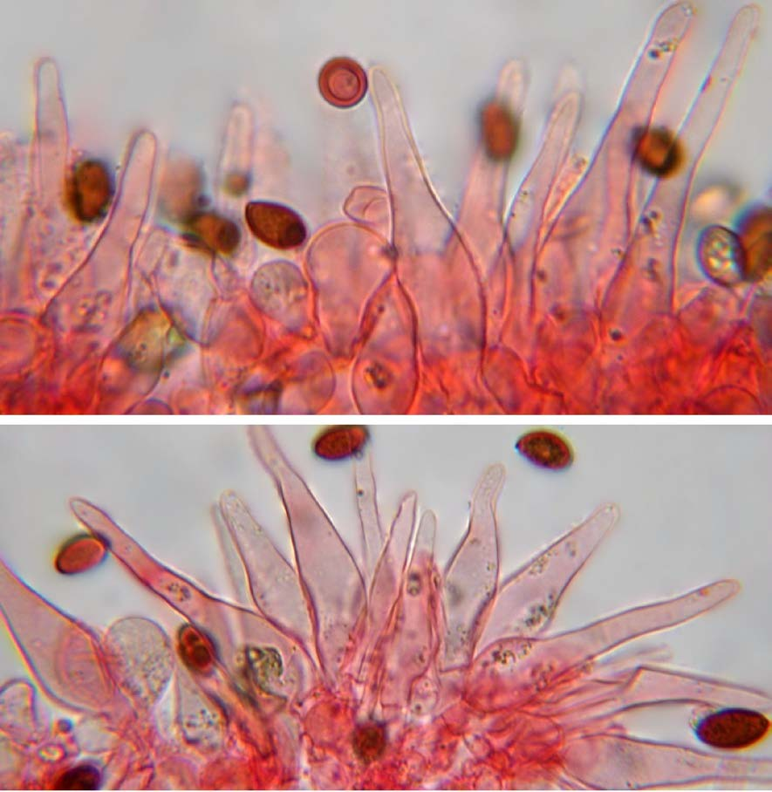

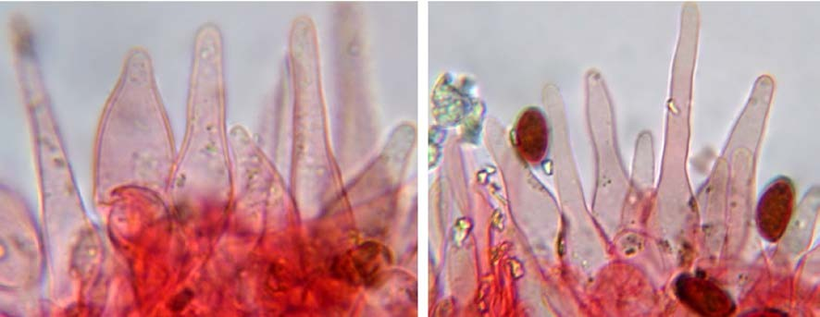
Cheilocystides mesurant 32–60(75) × 8–12(15) µm (KVW : 27,5–50 × 7,5–15 µm ; Örstadius : 30–50(–65) × 7–14 µm) ; très denses, réparties uniformément en palissade le long de l’arête ; soit fusiformes, prolongées par un long col très étroit, parfois flexueux, à paroi fine et sommet subaigu, ou lagéniformes à sublagéniformes avec un col plus court et plus large et un sommet obtus.

Les cheilocystides sont recouvertes d’un mucus verdissant dans l’ammoniaque, qui se présente sous différentes formes : soit sous forme de microgouttes tapissant la surface des cystides, soit sous forme de larges gouttes translucides accolées à la paroi, soit sous forme d’une gangue d’aspect hétérogène et granuleux s’étalant le plus souvent à la base de plusieurs cystides. Cette réaction ne s’observe que sur matériel frais et disparaît sur exsiccata.
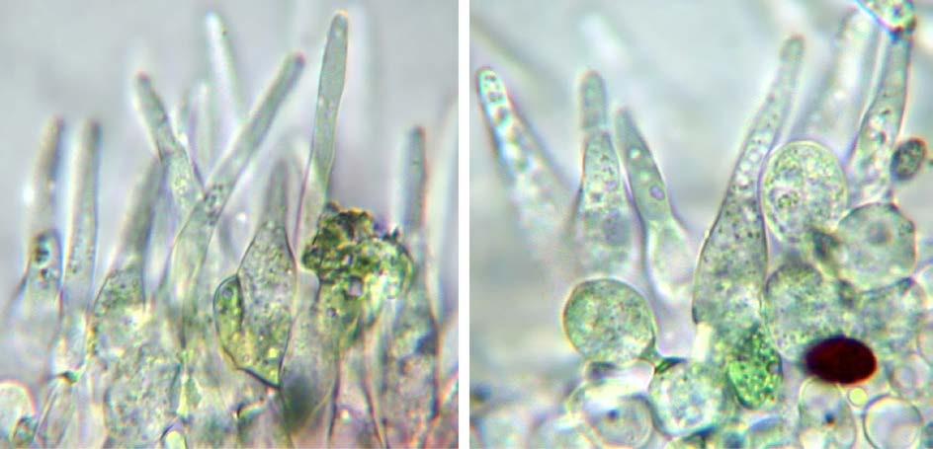

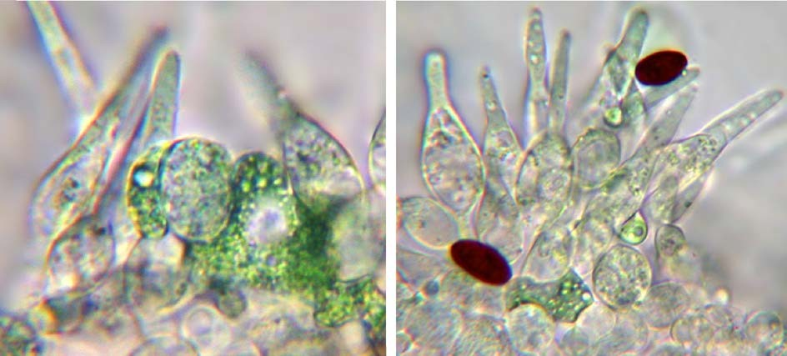
Cellules « marginales » clavées et sphéropédonculées à paroi fine, peu nombreuses, masquées par la densité des cheilocystides.

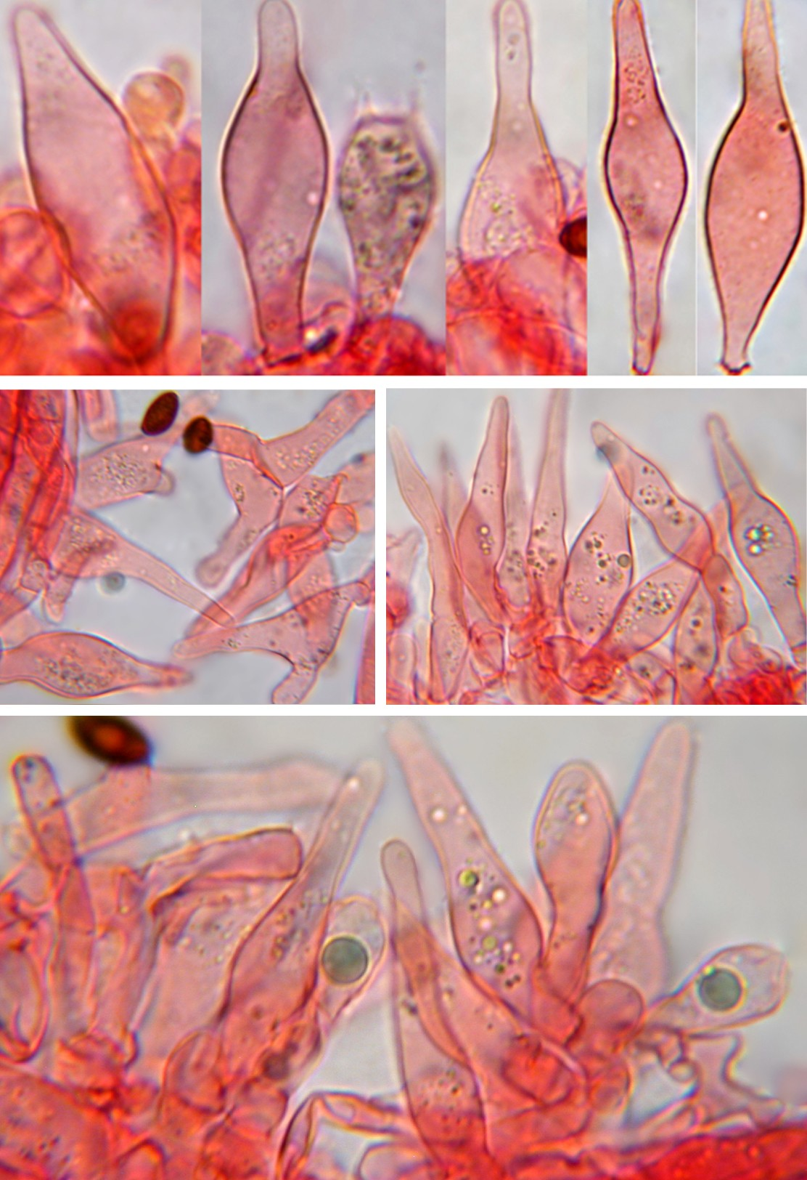

Pleurocystides mesurant 35–60 × 12–17 µm (KVW 35–55 × 10–15 µm ; Örstadius 30–65 × 10–16 µm), nombreuses, à paroi fine, analogues aux cheilocystides, fusilagéniformes et lagéniformes, parfois pourvues d’un long pédicelle, parfois également recouvertes de mucus, se colorant en vert dans l’ammoniaque.

Discussion :
Cette rare psathyrelle est relativement facile à identifier sur le terrain sur base de sa petite taille, de son stipe profondément radicant et de sa forte odeur nauséabonde d’ « asphalte chaud » dite de scatol.
Ses grandes spores, ses longues et nombreuses cheilocystides fusiformes et fusilagéniformes, couvertes de nombreux dépôts mucoïdes se colorant en vert dans l’ammoniaque sur matériel frais complètent le tableau

Note :
Le présent article est disponible sur le site de l’Association des Mycologues francophones de Belgique (AMFB) : http://www.amfb.eu/Myco/Psathyrelles/psathyrella.html

Remerciements :
Ils vont à Bernard Clesse qui a fait découvrir cette station à l'auteur.

Bibliographie :
KITS VAN WAVEREN E. 1985. — The dutch, french and british species of Psathyrella. Persoonia supplement vol. 2. Rijksherbarium, Leiden, (300 p) p. 41 (Psatyrella narcotica)
ÖRSTADIUS, L. & ENDERLE, M. 2009. — Agaricus supernulus Britzelm., a forgotten name. Agarica. 28
ROMAGNESI H. 1976 — Quelques espèces rares ou nouvelles de macromycètes –1
Coprinacées – Bulletin de la Société Mycologique de France. 92(2) : 189–206

Iconographie :
LUDWIG E. 2007. — Die größeren Gattungen der Agaricales mit farbigem Sporenpulver (ausgenommen Cortinariaceae). Pilzkompendium, vol. 2, Fungicon–Verlag, Berlin, 210 p. [page 180 (planche 366), figures 98.18 A/B – Psathyrella narcotica]
BOUTARD F.-X. & LUCAS D. 2013. — Bulletin de la Fédération des Associations Mycologiques de l’Ouest n°3

* spreeuwenhoek 12, 1820 Perk, Belgique
* danieldeschuyteneer@gmail.com

Bolbitius coprophilus (Peck) Hongo

Rémi Péan*

Résumé :
L’auteur commente et illustre Bolbitius coprophilus, une espèce peu commune, récoltée dans le Morbihan.

Mots-clés : Broyat, Lignicole, Pluteolus.

Introduction :
Une colonie de Bolbitius coprophilus a été observée pendant plusieurs semaines (du 27/07/2017 au 30/08/2017) sur un parterre recouvert de broyat arrosé quotidiennement, près de l’église de Sarzeau (Morbihan),

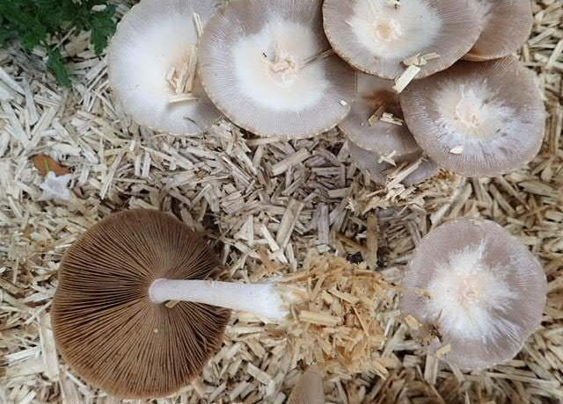
Bolbitius coprophilus, récolte de Sarzeau (Photo Rémi Péan)

Bolbitius coprophilus (Peck) Hongo (1959)
Basionyme : Pluteolus coprophilus Peck (1894)
Synonymes : Bolbitius radians Morgan (1895), Journal of the Cincinnati Society of natural history, 18(1-2), p. 36
Derminus coprophilus (Peck) Hennings (1898), in Engler & Prantl, Die natürlichen pflanzenfamilien, 1 (1**), p. 243

Ordre : Agaricales
Famille : Bolbitiaceae

Chapeau 1 à 6 cm de diamètre, fortement visqueux, d’abord ovoïdal, puis conique, obtus à étalé, rose à brun-rougeâtre chez les jeunes puis beige à grisâtre. Lames blanc rosâtre, puis jaune orangé, adnées et assez serrées. Sporée brun rouille. Stipe 2–4 × 0,2–0,4 cm, blanchâtre ou ochracé, pruineux. Spores 12–17 × 7–9 µm, ellipsoïdales avec un pore germinatif. Cheilocystides cylindriques, clavées, urniformes ou lagéniformes, 30–50 × 10–28 µm.

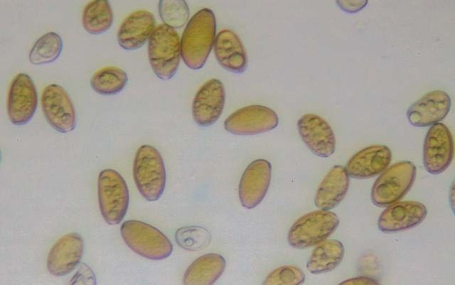
Spores de Bolbitius coprophilus d’une récolte de 2012 par Antonio Valero

Discussion :
L’absence quasi-totale de couleur rose chez notre champignon ainsi que son habitus assez grêle nous ont au départ fait douter de notre identification, mais l’analyse microscopique ne laisse planer aucun doute. Nous sommes en face de Bolbitius coprophilus, une espèce rarement décrite en France. Classée à l’origine par PECK (1894) dans le genre Pluteolus (Fr.) Gillet qui renferme des espèces lignicoles, cette espèce a été ensuite versée par HONGO (1959) dans le genre Bolbitius Fr. où les espèces ne sont pas liées au bois.

Récoltes :
Marcel Galand 26/06/1997 au Lion d’Angers (Maine-et-Loire) sur excréments ; Pascal Duboc 12/05/2010 à Évaux les Bains (Creuse) sur crottin de cheval en milieu naturel ; Michel Raimbaud au Breil (Saône-et-Loire) sur fumier de cheval.
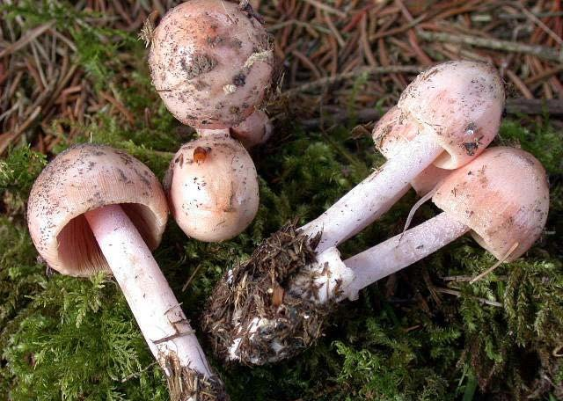
Bolbitius coprophilus, récolte de 2017 (Photo Laurent Galliot)

Remerciements :
Laurent Galliot et Antonio Valero pour les photos ; Thierry Duchemin et Jean Mornand pour la détermination.

Bibliographie :
Hongo T. 1959 – Memoirs of the Faculty of liberal arts and education, Shiga University natural science, 9, p. 82
PECK C.H., 1894 – Annual Report of the Trustees of the State Museum of Natural History 46: 85-149.
*3 Ruelle du Vieux Puits – Sorges - 49130 – Les Ponts de Cé
remi.pean@shunsoft.net
www.mycodb.fr

Premières récoltes françaises de Entoloma callirhodon

François-Xavier Boutard

Résumé :
L'auteur décrit la première récolte française de Entoloma callirhodon Hauskn. & Noordel.

Introduction :
Cette rare espèce a été récoltée dans la toute proximité de l’étang de la Herse à Saint Martin du Vieux Bellême (Orne) le 26 septembre 2017 lors de la session des Mycologiades de Bellême. Une autre récolte de cette espèce a été faite à cette occasion mais il n’a pas été possible d’en connaître l’origine.
Il s’agit malheureusement d’un seul spécimen mature qui ne permet pas une description macroscopique complète. Cependant, eu égard à sa rareté, il a semblé judicieux d’en faire état succinctement dans le bulletin de la FAMO.

Habitat :
Dans l’environnement très humide d’un ruisseau qui doit participer à l’alimentation de l’étang de la Herse, dans la mousse avec Betula, Carpinus et Salix. sur un sol probablement acide.
L'espèce type a été récoltée par HAUSKNECHT en Autriche le 15 septembre 1998 dans une prairie au sous-sol crayeux, en lisière avec Corylus, Carpinus et autres feuillus à proximité.
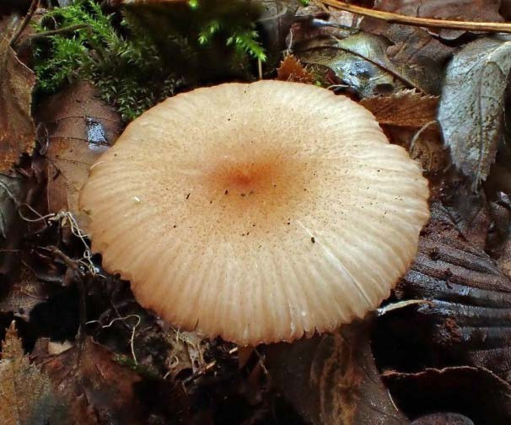
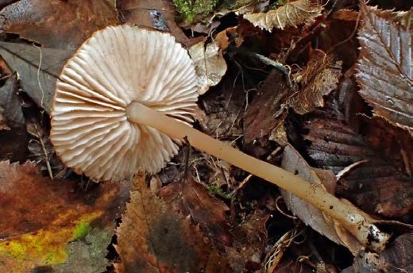
Entoloma callirhodon Hauskn. & Noordel. Basionyme : Entoloma callirhodon
Hauskn. & Noordel. (1999)

Chapeau 35 mm de diamètre, plat convexe, un peu déprimé dans une large partie centrale, revêtement subglabre sur 1/3 à 1/4 du rayon, puis progressivement couvert de très fines squamules espacées qui se densifient vers le centre, strié par transparence sur les 3/4 du rayon environ, de couleur rose à ocre rose et ochracé rougeâtre au centre. Marge irrégulière et plus colorée que le pourtour. Lames peu serrées, larges à proximité du stipe et courtement adnées à émarginées, rose pâle

(un peu sale), irrégulières, accompagnées de lamelles inégales, arête fimbriée, plus foncée que les faces. Stipe subégal, à peu près concolore au chapeau, lisse, à peine fibrilleux sous la loupe. Chair mince. Odeur et saveur insignifiantes.
Cette description qui porte sur un seul spécimen ne peut-être qu’incomplète. Elle n’est pas dans l’ensemble en contradiction avec celle de la diagnose originelle (HAUSKNECHT et NOORDELOOS 1999), ni avec celle identique de NOORDELOOS 2004. Notre récolte est toutefois différente dans les caractères des lames que ces auteurs disent largement adnées, serrées et étroites.
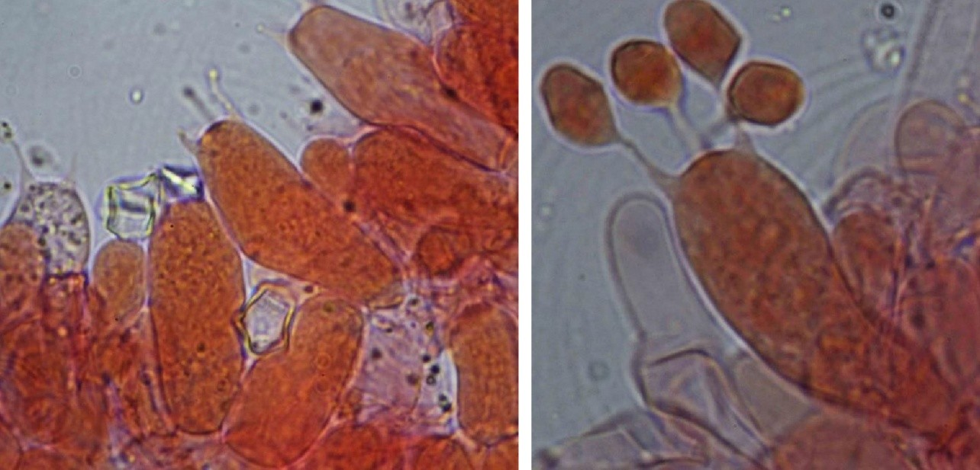
L’examen microscopique a été fait sur exsiccata, dans le rouge congo ammoniacal plus ou moins dilué. Les spores ont été observées dans un RCA très dilué, les mesures ayant été effectuées dans l’eau pour la première série et dans le RCA dilué dans la potasse pour la seconde.
Basides tétrasporiques 23–35 × 8–13 µm, clavées, non bouclées et présentes seulement sur la face des lames, l'arête étant entièrement stérile.
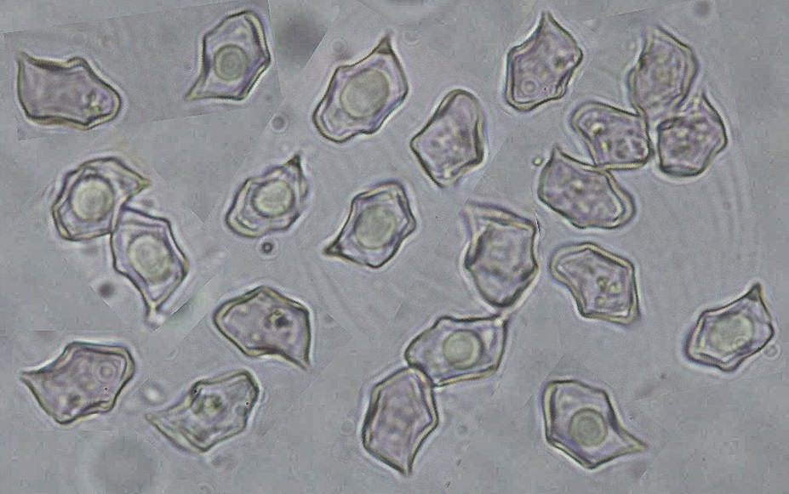
Spores hétérodiamétriques possédant 5–6(–7) angles plus ou moins bien formés mesurant (8,5–)9,3–10,9(–11,4) × (5,5–)6,4–7,7(–7,9) µm, Me = 10,1 x 7 µm, Q =
1,3–1,6(–1,7), Qe = 1,4, N = 60, observées dans l'eau.

Spores mesurées dans RCA très dilué dans KOH (5%) (9) 9,6 - 11,1 (11,4) x (6,1)
6,6 - 7,7 (8,2) µm, Me = 10,4 x 7,2 µm, Qe = 1,44.
NOORDELOOS et HAUSKNECHT (1999) indiquent des spores mesurant 8,5–11 × 6–8 µm, Q = 1,2–1,4–1,55, Me = 9,7 × 6,9 µm avec 5–7 angles irréguliers.

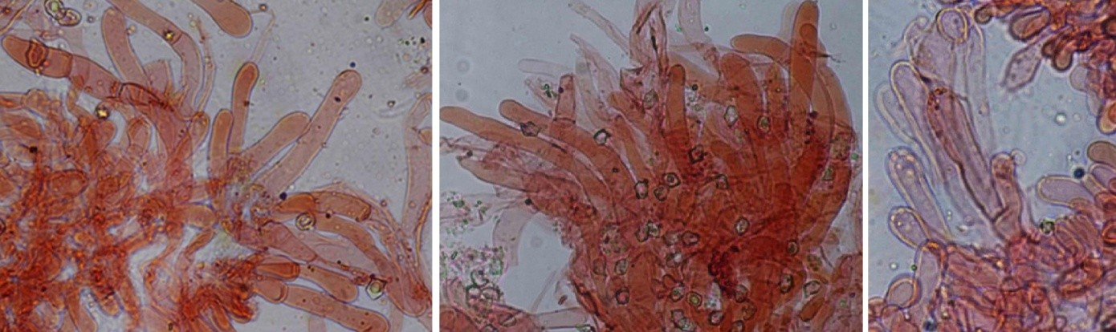
Cheilocystides de forme plutôt cylindrique, souvent en bouquets denses, pour la plupart non cloisonnées avec une origine profonde comme si elles prolongeaient les hyphes de la trame hyméniale, ce qui rend l’appréciation de leur longueur délicate. Certaines sont mono ou pluricloisonnées avec un aspect articulé et sans boucles.

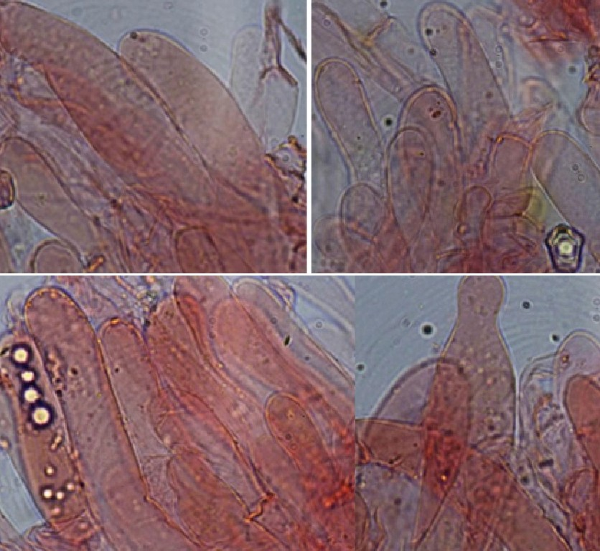
Les dimensions des articles terminaux des cheilocystides cloisonnées sont de 20–70
× 9,5–12,5(–14,5) µm. On ne peut pas comparer ces dimensions à celles de la diagnose (22-60 x 3-10 µm) car il n’y est pas dit qu’il s’agit des seuls articles terminaux. Les extrémités sont subégales, cylindriques, clavées, atténuées parfois avec un rétrécissement final. La pigmentation discrète semble intracellulaire.

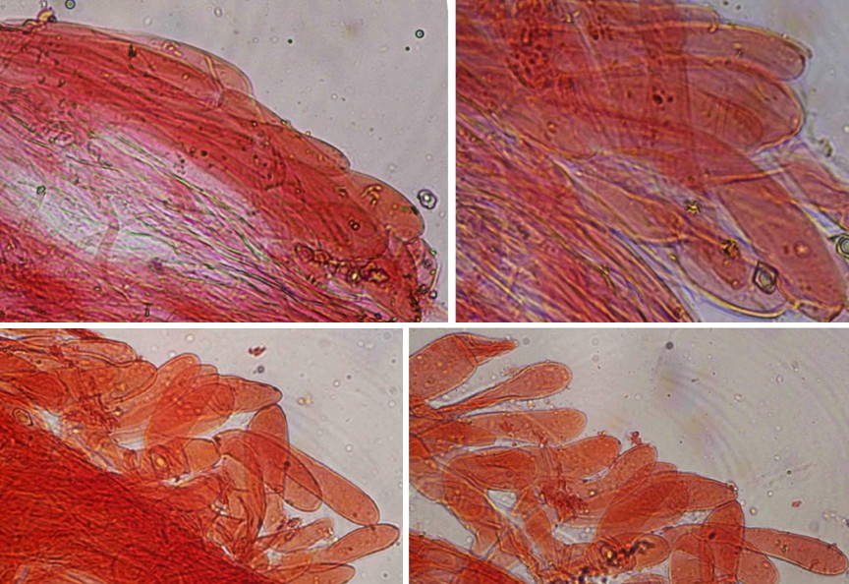
Pileipellis (photos ci-dessus) avec cutis constitué d’hyphes sans boucles, plus ou moins redressées par places ce qui correspond aux petites squames de la description macroscopique. Ces hyphes se terminent par des articles clavés dont la largeur est de 15- 26 (30) µm (8- 25 µm selon la diagnose). Aucun pigment incrustant observé, pigmentation probablement intracellulaire.
Caulopellis constitué d'un cutis d’hyphes cylindriques plus ou moins resserrées aux cloisons, sans boucles et avec de rares poils banals, généralement clavés.
Trame hyméniale régulière sans boucles. Hyphes du médiostrate atteignant plus de 250 µm de longueur pour une largeur de 10–20(–30) µm. Hyphes de l’hyménopode de 3 à 10 µm de largeur. Les boucles sont absentes de toutes les parties du basidiome.

DISCUSSION :
HAUSKNECHT & NOORDELOOS (1999) placent cette espèce dans le sous-genre Leptonia, section Cyanula et stirpe Serrulatum du fait des lames stériles avec des cheilocystides en groupes provenant de la trame hyméniale.
Elle pourrait être confondue avec quelques espèces dont l’habitus est parfois proche, telles que Entoloma catalaunicum (Singer) Noordeloos et Entoloma roseum (Longyear) Hesler.
E. catalaunicum pourrait éventuellement être confondu macroscopiquement, car en l’absence de spécimens jeunes, ceux plus âgés peuvent être totalement dépourvus de couleur bleu sur la marge du chapeau, les arêtes des lames et le stipe. Toutefois le chapeau de ce taxon n’est pas strié par transparence, la structure du pileipellis est différente et des caulocystides sont présentes.

E. roseum possède un chapeau non strié par transparence, entièrement tomenteux devenant granuleux-subsquamuleux et des lames à l’arête concolore. Microscopiquement l’arête est hétérogène et la structure du pileipellis est différente.

Bibliographie :
HAUSKNECHT, A. & NOORDELOOS, M. 1999. – Neue oder seltene arten der Entolomataceae (Agaricales) aus Mittel und Sud Europa, Österreichische Zeitschrift für Pilzkunde 8 . p.199-221
NOORDELOOS, M. 2004 – Entoloma s.l., Fungi Europaei, tome 5a, p.1031-1033.
Edizioni Candusso, Alessio, Italia.

*27 avenue Aristide Briand 35000 Rennes
email b.fx@live.fr

Nouvelle récolte de
Lichenomphalia velutina (Quélet) Redhead, Lutzoni, Moncalvo et Vilgalys s.l. dans la Manche

Denis Lucas*
François-Xavier Boutard**

Résumé :
Les auteurs décrivent et illustrent Lichenomphalia velutina à partir d'une récolte effectuée dans le Nord Cotentin. La synonymie entre Lichenomphalia velutina et L. grisella est abordée.
Mots-clés : basidiolichen, Botrydina, Omphalia, Phytoconis.

Lichenomphalia velutina (Quél.) Redhead, Lutzoni, Moncalvo et Vilgalys (2002).

Basionyme : Omphalia velutina Quélet (1886).
Synonymes : Omphalina velutina (Quélet) Quélet (1885)
Botrydina velutina (Quélet) Redhead & Kuyper (1987) Phytoconis velutina (Quélet) Redhead & Kuyper (1988) Omphalia grisella Karsten (1890)
Omphalina grisella (Karsten) Moser (1953)
Lichenomphalia grisella (Karsten) Redhead, Lutzoni, Moncalvo et Vilgalys (2002).
Pour la partie lichenisée, il faut ajouter Botrydina vulgaris Brébisson p.p.

Habitat et récoltes :
cette espèce a été récoltée régulièrement entre le début du mois d’octobre 2017 et le début du mois de Janvier 2018 sur un talus bordant l’hippodrome de Cherbourg (Manche) sur un sol presque nu couvert de mousses et de lichens. Thalle de type Botrydina, un peu gélatineux à l’état humide, couvert de granules qui sont des agglomérats d’algues.
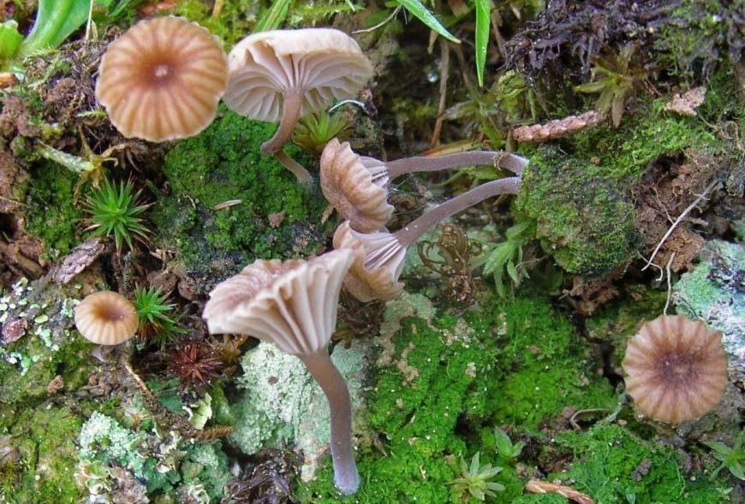
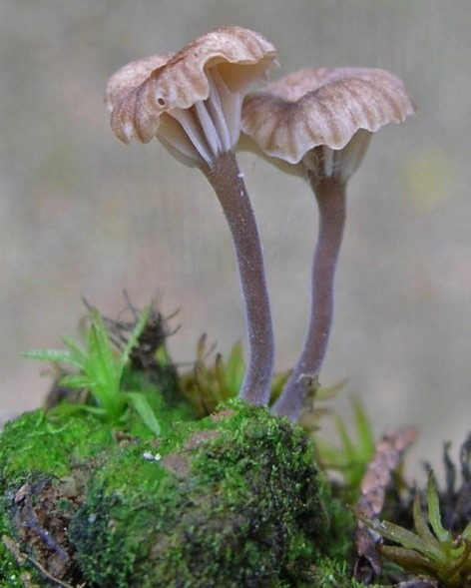

Chapeau 3 à 7 mm de diamètre, convexe, déprimé au centre, côtelé, strié par transparence, avec marge festonnée. Revêtement d’aspect lisse et un peu soyeux sous la loupe, de couleur ochracé terne à brunâtre nettement plus foncée au niveau des stries, des interstries et au centre. Lames espacées et épaisses, de couleur blanchâtre à crème, adnées à très décurrentes, de forme triangulaire, à l’arête concolore. Présence de lamelles. Stipe 5 à 12 mm de longueur, 0,7 à 1 mm de largeur, subégal, brun grisâtre, avec une dominante grise parfois très affirmée, entièrement velouté-pubescent (pubérulent) du haut en bas, voire strigueux et blanchâtre à la base. Odeur et saveur insignifiantes.
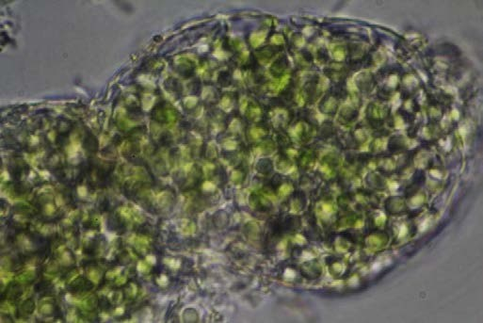

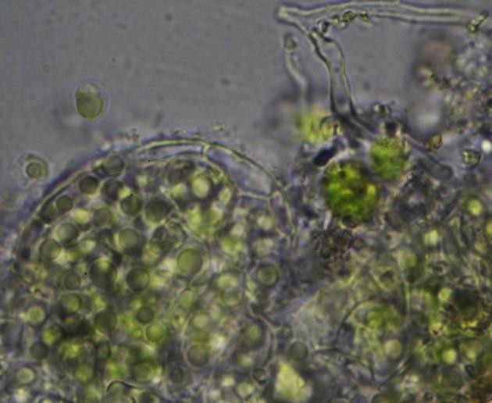
Photobionte : A la base des exsiccata, sur la partie superficielle de la terre qui y était attachée, il a été aisé d’isoler les granules formés d’algues du genre Coccomyxa. Ils sont parcourus et entourés par les hyphes fongiques étroites.
Aucune boucle n’a été observée dans une partie quelconque des basidiomes. La présence d’un photobionte oriente d’emblée vers le genre Lichenomphalia Redhead Lutzoni, Moncalvo & Vilgalys (2002), et l’absence de boucles va dans le même sens, les espèces du genre Omphalina Quélet étant généralement bouclées, de même que les Arrhenia Fries, dont le stipe est central, à l’exclusion de Arrhenia rickenii (Hora) Watling si on s’en rapporte à Funga Nordica (2012).

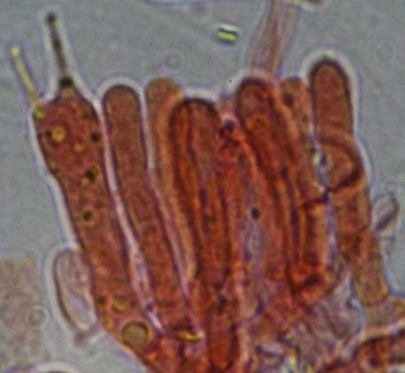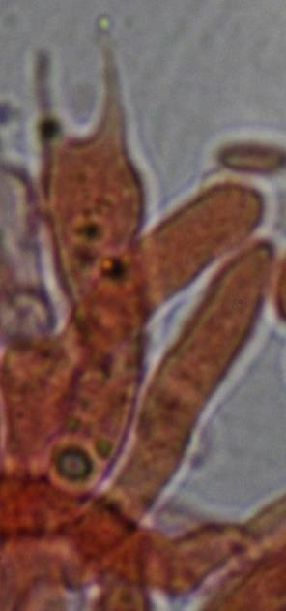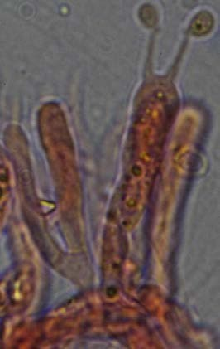
Basides bisporiques et clavées, 22–30(–34) × 4,5–6,5 µm, hors stérigmates. Aucune baside tétrasporique n’a été observée mais la présence de rares basides monosporiques a été constatée.

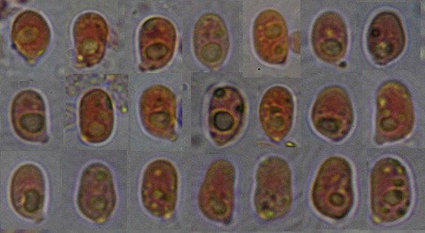

Spores lisses, non amyloïdes et non dextrinoïdes, ovoïdales-oblongues à ellipsoïdales ou oblongues et parfois sublarmiformes ou pyriformes.
Dimensions :
1ère série : (6,5–)6,7–8,4(9) × (–3,5) 4–4,9(6,1) µm, Q = (1,4–)1,5–1,9(–2,3), Qe =
1,7, Me =7,5 × 4,5 µm avec N = 45.
2ème série : (6,3–)7,3–8,9(–9,6) × (3,8–)4–5,2(–5,7) µm, Q = (1,4–)1,5–2(–2,2), Qe
= 1,8, Me 8 × 4,5 µm, N = 45.

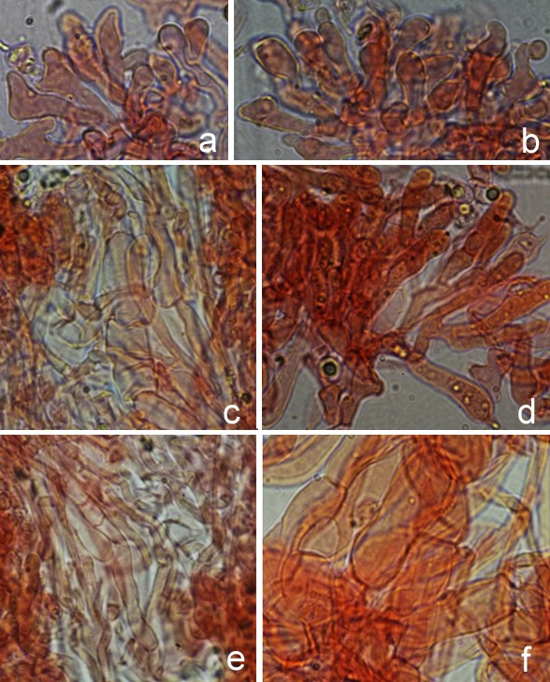

Arête des lames fertile avec basides et basidioles bien identifiables à leur forme clavée à subcylindrique, mais force nous a été de constater la présence rare, sur certains segments d’arête, de cellules marginales basidioloïdes (Fig. a-b) souvent difformes, apparemment stériles et de petite taille, soit 14–26 × 4–8 µm nettement plus courtes que les basides et non assimilables à des cystides (absentes dans le genre Lichenomphalia). Ces cellules n’ont pas été observées sur les faces des lames.
Sous-hyménium rameux. (Fig. d), médiostrate constitué d’hyphes subparallèles à un peu emmêlées, de largeur très variable (3–13 µm), sans pigment incrustant observé (Fig. c, e, f).
On peut noter la présence à côté d’hyphes étroites, subcylindriques peu ou pas resserrées aux cloisons, d’hyphes plus larges (20–55 × 7–13 µm) et à l’aspect souvent vésiculeux. Hyménopode formé d’hyphes subcylindriques plus étroites.

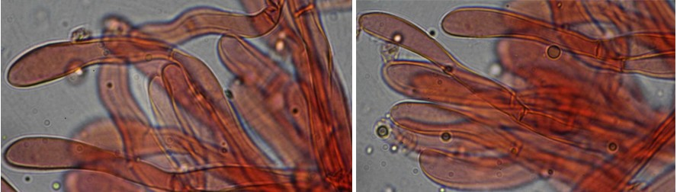

Pileipellis : cutis constitué d’hyphes cylindriques de 3–8 µm, non resserrées aux cloisons. Hyphes superficielles généralement apprimées ou à extrémités à peine relevées. Les deux photos ci-dessus ont été prises après une forte dissociation afin de mesurer la largeur de l’article terminal (5–12 µm) souvent clavé.
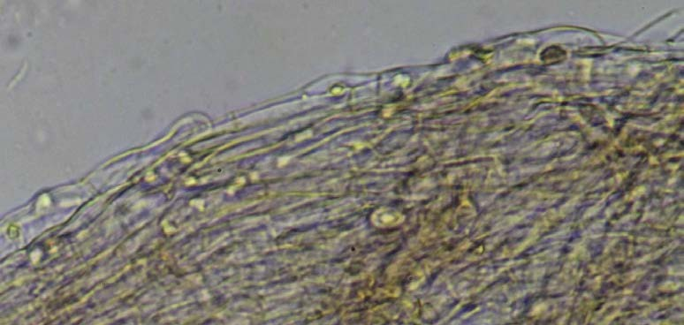
Pileipellis dans l’eau salée avant dissociation avec des hyphes superficielles apprimées et hyalines dont les extrémités émergent à peine. La nature des pigments n’est pas observable.
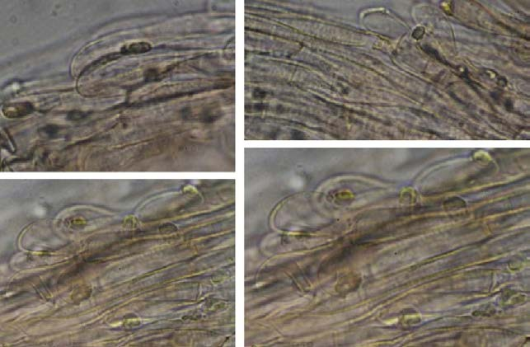
Revêtement examiné dans l'eau salée à × 1000, permettant de deviner sous les hyphes superficielles plutôt hyalines, les hyphes sous-jacentes avec une pigmentation réellement incrustante bien que discrète.

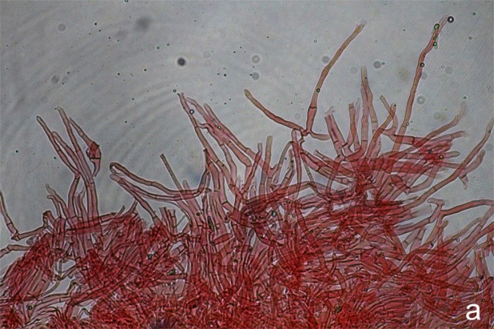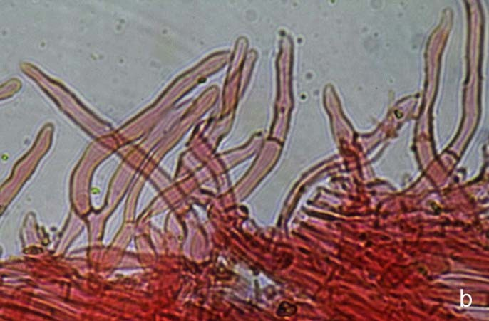

Poils du caulocutis abondants et longs (sauf à la base du stipe), de formes irrégulières, isolés ou en groupes plus ou moins denses (Fig. a-b). Ils sont peu cloisonnés (1–2 cloisons) et parfois ramifiés ou clavés. Leur origine semble profonde comme s’il s’agissait de projections extérieures d’hyphes du cortex. De ce fait, la longueur de ces poils est difficile à apprécier et peut dépasser largement 150 µm, avec une largeur de 4–9 µm.

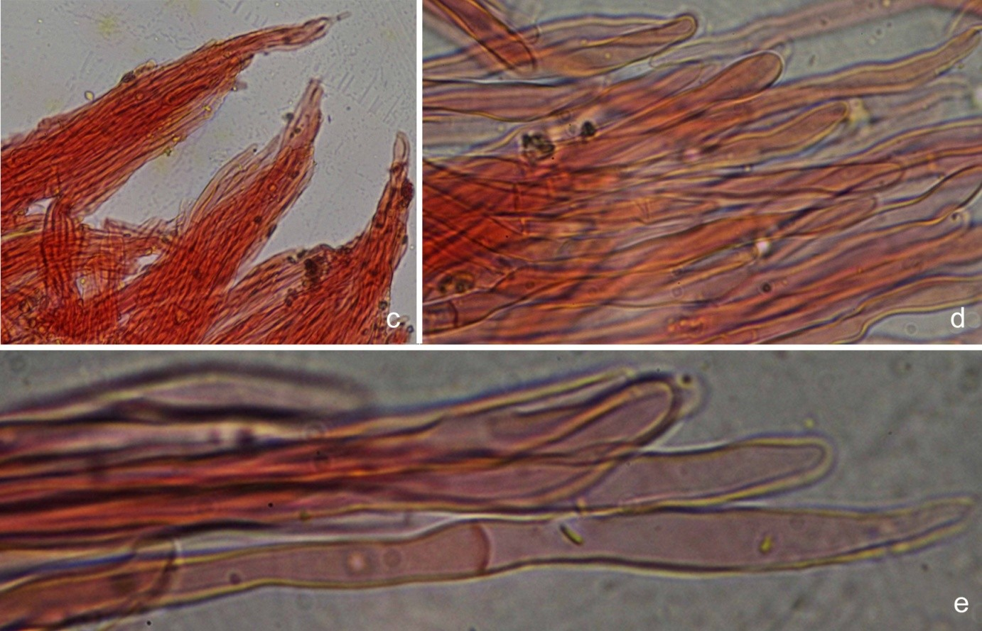
A la base du stipe dont l’aspect macroscopique est strigueux, ces poils de forme plus régulière sont densément et largement fasciculés et les extrémités des hyphes sont obtuses ou un peu atténuées (Fig. c-e).

Discussion :
L’appartenance de cette récolte au genre Lichenomphalia tient en particulier à la présence du photobionte et en outre aux caractères morphologiques propres aux

espèces de ce genre, avec entre autres l’absence de boucles et de cystides hyméniales vraies et une spore sans réaction à l’iode.
Les basides bisporiques permettent de récuser les espèces à basides tétrasporiques dominantes ou exclusives. Il s’agit finalement de savoir si Lichenomphalia grisella (Karsten) Redhead et al. (2002) doit être ou non considéré comme un synonyme de Lichenomphalia velutina (Quélet) Redhead et al. (2002)
EYSSARTIER, G. & ROUX, P. (2017) dans leurs notes vertes sous Lichenomphalia pararustica (Clémençon) Elborne indiquent que Lichenomphalia¨grisella et L. velutina ont des basides bisporiques, le premier formant des spores de 6–8 µm de long, le second des spores de 8,5–10 µm. Ces éléments ne permettent pas de trancher dans le cas présent où les spores se situent plutôt entre les deux. Par ailleurs, Funga Nordica (2012) synonymise les deux espèces sous Lichenomphalia velutina en citant parmi les synonymes Omphalina grisella (Karsten) Moser. L’Association Française de Lichénologie (www.afl-lichenologie.fr) sur son site synonymise également Omphalina grisella dans la fiche de Lichenomphalia velutina où il est fait état d’une récolte dans la Manche.
Dans la publication de Lichenomphalia cinereispinula Neville & Fouchier (2009), les auteurs donnent une liste des nombreux mycologues qui considèrent que L. velutina et L. grisella sont synonymes. Parmi ceux peu nombreux qui distinguent les deux espèces, ils citent Redhead et al. (2002) qui « après avoir considéré L. grisella et L. velutina comme des synonymes taxonomiques, pensent que les études phylogénétiques de LUTZONI (1997) suggèrent que plus d’une espèce peut être reconnue moléculairement dans ce complexe ce qui les amènent à reconnaître les deux noms comme correspondant à des taxons différents ». On croit d’ailleurs comprendre que cela a pesé dans la décision de NEVILLE et FOUCHIER de publier L. cinereispinula qu’ils jugent très affine aux deux taxons qui nous occupent.
On ne pouvait trouver dans la publication de REDHEAD et al. ni dans celle de LUTZONI dont les champs d’étude sont très vastes, des descriptions précises des caractères morphologiques de L. velutina et L. grisella. ZOLLER et LUTZONI (2003) distinguent les deux taxons mais une seule récolte de Lichenomphalia velutina semble avoir été séquencée et les deux espèces paraissent très proches. DELANNOY et EYSSARTIER (2004) distinguent Lichenomphalia grisella et Lichenomphalia velutina. Ils notent qu’ils utilisent le nom de Lichenomphalia velutina pour définir les omphales lichenisées, brunes ou brun-gris, à pied villeux et pigment nettement incrustant dont fait partie entre autres Lichenomphalia grisella et dans la clé qu'ils proposent pour les omphales du Svalbard, ils retiennent Lichenomphalia velutina lato sensu. MOREAU (2005) présente Lichenomphalia velutina comme une espèce collective et considère que Lichenomphalia grisella correspond à Lichenomphalia velutina stricto sensu.

En remontant dans le temps, nous n’avons pas trouvé de descriptions morphologiques détaillées de ces taxons (peut-être faute d’endurance) y compris dans les diagnoses des basionymes, avant les publications de Redhead & Kuyper qui à cette époque synonymisaient les deux taxons.
Kuyper (1995) fait référence sous Phytoconis velutina à ses publications antérieures susvisées avec Redhead (Botrydina velutina en 1987 et Phytoconis velutina en 1988) place Omphalia grisella en synonymie. La description assez précise du taxon correspond bien à celle de la récolte examinée, sauf en ce qui concerne la trame des lames qui selon cet auteur comporte des hyphes étroites d’une largeur de 3–7 µm

(très inférieure à celle observée ici) avec un pigment incrustant que nous n’avons peut-être pas réussi à mettre en évidence sur exsiccata.
On voit que le complexe « Lichenomphalia velutina » appelle des investigations phylogénétiques complémentaires et nous gardons précieusement des exsiccata de la récolte ici décrite.
Nous opérerons de même avec nos futures récoltes que nous décrirons avec soin et si possible sur matériel frais.

Bibliographie :
DELANNOY, A. & EYSSARTIER, G. – (2004). Note sur le genre Lichenomphalia au Svalbard… Bull. Soc. mycol. Fr., tome 120, fascicule 1 à 4, p. 403- 421
Eyssartier, G. & Roux, P. – (2017). Guide des champignons France et Europe, 1152 Pages, Belin, Paris.
LUTZONI, F. – (1997). Phylogeny of lichen- and non-lichen-formingomphalinoid mushrooms and the utility of testing for combinability among multiple data sets, Syst. Biol. 46 (3) 373-406.
FUNGA NORDICA – (2012). tome1, Nordsvamp, Gothengade, 1083 pages
KARSTEN, P. – (1890). Omphalia grisella Karsten , Meddn Soc. Fauna Flora Fenn. 16:
p. 92
MOREAU, P.-A. – (2005). Les basidiolichens : champignons (presque) comme les autres Bull. Mycol. Bot. Dauphiné- Savoie 178, p. 75-80
MOSER, M. M. – (1953).Omphalina grisella (Karsten) Moser, Kl. Krypt. Fl. Mitteleuropa – Die Blätter und Baupilze (Agaricales und Gastromycetes) (Stuttgart) 2 : 70
NEVILLE, P. & FOUCHIER, F. – (2009). Une nouvelle espèce méditerranéenne de
Lichenomphalia : L. cinereispinula , Bull. FAMM 36, p. 15-25
QUELET, L. – (1885). Omphalia velutina Quélet., Compt. Rend. Assoc. Franç.
Avancem. Sci. 13: tab. 12
QUELET, L. – (1886). Omphalina velutina (Quélet) Quélet, Enchir. fung. (Paris) : 44 REDHEAD, S.A.; KUYPER, T.W. – (1987) Lichenized agarics: taxonomic and
nomenclatural riddles, In: Arctic Alpine Mycology, II (New York) :319–348
REDHEAD, S.A., KUYPER, T.W. – (1988). Phytoconis, the correct generic name for the basidiolichen Botrydina, Mycotaxon 31 (1) : p.221-223
REDHEAD, S.A.; LUTZONI, F.; MONCALVO, J.-M.; VILGALYS, R. – (2002). Phylogeny of
agarics: partial systematics solutions for core omphalinoid genera in the Agaricales (euagarics). Mycotaxon. 83 :19-57
ZOLLER S, LUTZONI F. – (2003). Slow algae, fast fungi: exceptionally high nucleotide substitution rate differences between lichenized fungi Omphalina and their symbiotic green algae Coccomyxa. Mol. Phylogenet Evol., 29 (3 ) : 629-640.

* 15 , carrefour au diable – Saint-Joseph 50700 courriel : arlette.lucas@wanadoo.fr
** 27 , avenue Aristide Briand – Rennes 35000. courriel : b.fx@live.fr

Amanita virosa var. levipes Neville et Poumarat : une amanite en progression dans l’Ouest de la France.
Gaylord Dairou
Jean-Philippe Rioult* Dave Shorten

Résumé : les auteurs présentent l’amanite vireuse d’origine américaine : Amanita virosa var. levipes Neville & Poumarat (2004) et sa répartition dans le grand Ouest de la France.

Mots-clés : Amanitaceae, amanitines, Phalloideae.

Introduction :
Plus de 100•000 taxons, constituant la biodiversité fongique, sont décrits à ce jour, mais plusieurs études estiment que leur nombre varie de 600•000 à près de 1,5 millions, voire davantage. (BLACKWELL, 2011 ; HAWKSWORTH & MUELLER 2005 ; SCHMIT & MUELLER, 2007). Au sein des écosystèmes, le rôle de la biodiversité fongique est essentiel en intervenant dans les cycles biogéochimiques, que ce soit en tant que symbiote avec les végétaux (ligneux ou herbacés) ou comme saprotrophes (CHENG et al. 2012•; DIGHTON 2003).
Avec les échanges commerciaux et la mondialisation, plusieurs espèces fongiques sont retrouvées hors de leur aire de distribution d’origine et réussissent à coloniser de nouveaux territoires. Depuis 1800, le nombre d’espèces fongiques introduites et répertoriées en Europe a augmenté exponentiellement et en 2007, 688 espèces étaient recensées, dont 227 en France. Environ 84 espèces introduites sont jugées « invasives » à cause des répercussions négatives environnementales et socio-économiques (DESPREZ-LOUSTAU 2009•; DESPREZ-LOUSTAU et al. 2010). Les espèces dites autrefois « invasives » sont maintenant classées comme des Espèces Exotiques Envahissantes (E.E.E.) qui peuvent être définies comme des « taxons allochtones introduits hors de leur aire de répartition naturelle, passée ou présente, par l'Homme de manière fortuite ou volontaire et dont l'implantation et la propagation menacent les écosystèmes, les habitats ou les espèces indigènes avec des conséquences écologiques ou économiques ou sanitaires négatives ». L’introduction ou la propagation de ces taxons peuvent menacer, à plus ou moins long terme, la diversité biologique. (UICN 2000, MCNEELY et al. 2001, MCNEELY 2001 ; GENOVESI & SHINE, 2003). Les Espèces Exotiques Envahissantes appartenant à la biodiversité fongique concernent 5 % des espèces listées par le Global Invasive Species Database (DESPREZ-LOUSTAU et al. 2010). Cette faible proportion au sein de la biodiversité est certainement liée au déficit actuel du niveau de connaissances écologiques et chorologiques de ces espèces (COURTECUISSE 2006•; SCHWARTZ et al. 2006•; DESPREZ-LOUSTAU 2009). Une étude quantitative et qualitative des publications scientifiques traitant des espèces exotiques envahissantes a montré que seuls 2% de ces travaux concernait les champignons (PYSEK et al. 2008).
Depuis quelques années, A. virosa var. levipes Neville et Poumarat est observée de plus en plus fréquemment, et en grand nombre, dans les forêts normandes (RIOULT 2017 ; SHORTEN 2017). L’expansion et la généralisation de cette variété, appartenant au groupe des amanites mortelles, dans les milieux forestiers peuvent devenir un réel problème de santé publique quant à la possible

consommation de cette amanite par des cueilleurs non avertis (BRESINSKY & BESL 1990, BOUGLE 2016). S’y ajoutent des interrogations sur les conséquences écologiques de cette expansion dans les écosystèmes forestiers européens par son caractère potentiellement invasif. Il nous a paru intéressant de faire un bilan des données bibliographiques et d’enquêter auprès des mycologues de terrain pour mesurer l’étendue de la répartition de ce taxon.

Amanita virosa var. levipes Neville & Poumarat (2004)
Cette espèce est un macromycète basidiomycète appartenant à la famille des Amanitaceae, section Phalloideae, sous-section des Phalloideinae. Ses caractéristiques morphologiques ont été établies à partir des récoltes réalisées par Jacques Peger le 25.09.1999, sous feuillus de plaine, en forêt d’Aizenay en Vendée (France) constituant l’holotype et les différents isotypes conservés dans l’Herbier de Pierre Neville, ainsi que de nos observations sur le terrain et en laboratoire.
Espèce automnale, thermophile, sporophore blanc d’aspect majestueux, chapeau 6–15 cm de diamètre, de forme initialement conico-campanulé, devenant plan-convexe avec un mamelon central relativement bas (fig. 1 et 2). Marge lisse, longuement incurvée, de couleur blanche, d’aspect satiné avec parfois une teinte ocre rosâtre. Lames blanc-crème avec des arêtes floconneuses 0,6–1,8 cm de largeur, libres à sublibres. Lamelles et lamellules présentant une troncature à angle droit, fréquente dans le genre Amanita. Stipe blanc et lisse contrairement au type, parfois fibrilleux plus ou moins chiné, 10–20(–25) cm de hauteur et environ 2 cm de diamètre sur les récoltes normandes. Anneau blanc et submembraneux, d’aspect poudré-crémeux et relativement fragile voire fugace, haut placé sur le stipe. Base du stipe bulbeuse 5–6 cm de diamètre, avec une volve blanche membraneuse, en sac, pouvant rosir de manière inconstante par endroit dans la vieillesse. L’épithète levipes qui signifie « pied léger » n’est pas des plus significatifs, si l’on considère le caractère robuste, voire massif, du stipe (à moins que les auteurs de ce taxon n’aient eu la prémonition de la rapidité de dispersion du taxon). Chair blanche avec une odeur complexe rappelant le miel et le silex frappé selon Neville et Poumarat mais, pour nous, c’est plutôt une fragrance iodée (povidone iodée, type Bétadine^{R}). La chair devient jaune en présence d’une solution éthanolique de KOH à 40 %. La couleur blanche du sporophore et la réaction aux bases fortes, donnant une couleur jaune vif sur le revêtement piléique et la chair, sont des caractères partagés avec Amanita virosa Bertill. et Amanita decipens (Trimbach) Jacquet. (NEVILLE et POUMARAT, 2004). La variété levipes se distingue d’Amanita virosa type par sa taille moyenne plus élevée et son aspect plus majestueux, par son mamelon non excentré sur le chapeau et par son stipe lisse à sublisse, non pelucheux (Neville & Poumarat, 2004) (fig. 3).
Du point de vue microscopique, les basides de la variété levipes sont tétrasporiques (comme pour Amanita virosa) à la différence d’une autre espèce d’amanite blanche toxique, également américaine, à basides bisporiques : Amanita bisporigera (G.F. Atk.) E.-J. Gilbert (1940). Les spores d’Amanita virosa var. levipes sont lisses, globuleuses, hyalines et amyloïdes, 6,5–10,5 µm de diamètre (NEVILLE et POUMARAT 2004), ce qui la distingue d’Amanita decipiens (Trimbach) Jacquet. qui possède des spores plus elliptiques : 8,7–9(–10) × 7,6–8(–8,5) µm (RUSSI et JOSSERAND 1983) et un caractère printanier à estival.

Amanita virosa var. levipes est un taxon forestier, symbiote de Fagaceae (principalement Quercus sp. et Fagus sylvatica) et/ou de Pinaceae (Picea sp. et Pinus sp.) mais on le rencontre aussi dans des bois où ces essences sont mêlées.

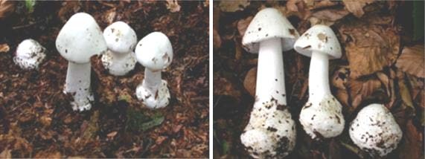
Fig. 1 : Amanita virosa var. levipes, forêt de Cerisy, octobre 2015

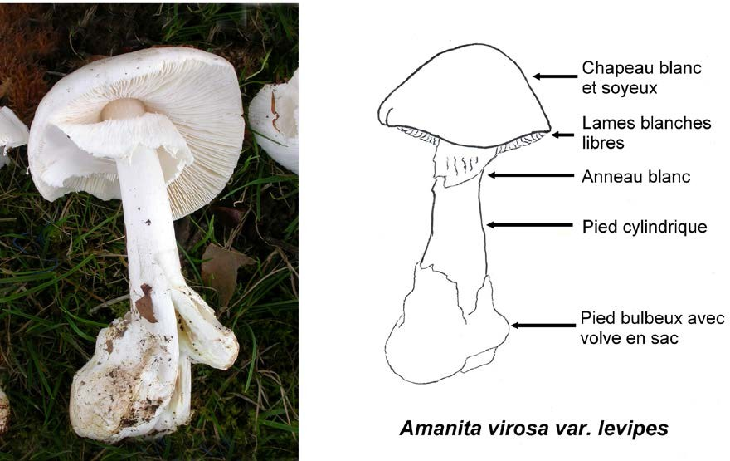

Fig. 2 : Amanita virosa var. levipes, forêt de Saint Sever – Exposition de Mortain, 23 octobre 2016 (récolte Dave Shorten)

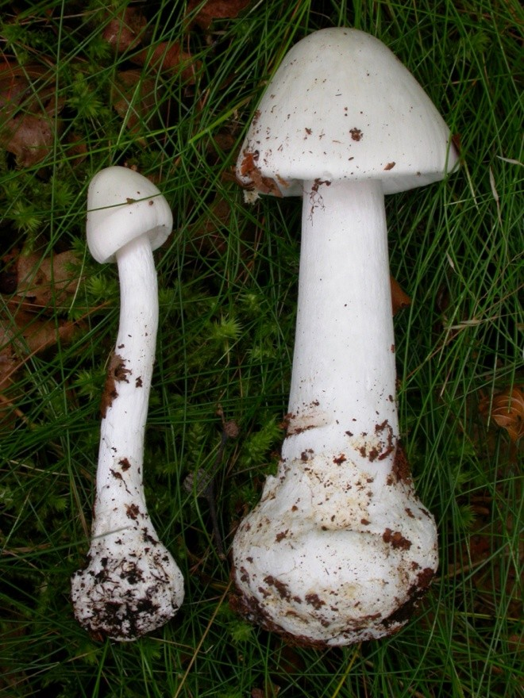

Toxicité :
Fig. 3 : Amanita virosa (à gauche) et Amanita virosa var. levipes (à droite), forêt de Cerisy, octobre 2015

Près de 90 % des intoxications mortelles à travers le monde sont le résultat de la consommation d’amanites de la section des Phalloideae à laquelle appartiennent les amanites vireuses. Cette intoxication, entrainant un syndrome phalloïdien, se caractérise par quatre phases consécutives : une phase de latence de 6 à 24 heures exempte de symptômes•; une phase digestive avec une gastroentérite sévère•; une phase de rémission•; une phase d•hépatite clinique au bout du 2ème au 4ème jour qui conduit à la mort en absence de traitement (BRESINSKY & BESL 1990 ; BOUGLE et al. 2016). La toxicité d’A. virosa, et de sa variété, est due principalement à des cyclopeptides très toxiques et thermostables comme les phallotoxines et les amatoxines, associées à des virotoxines (TANG et al. 2016). Parmi les amanitines, l’alpha amanitine est la plus toxique pour l’homme et elle est présente en quantité très importante chez Amanita virosa (ANDARY et al. 1979) comme chez les amanites vireuses américaines (TYLER et al. 1966 ; YOCUM & SIMONS 1977). Une étude des métabolites toxiques d’Amanita virosa var. levipes est actuellement en cours au Laboratoire de Botanique, Phytochimie et Mycologie de la Faculté des Sciences pharmaceutiques et biologiques de Montpellier (Prs. S. Rapior et F. Fons) en collaboration avec la Faculté des Sciences pharmaceutiques de Caen. La présence de la variété levipes sur le territoire français, en particulier dans le grand Ouest, peut constituer dans l’avenir un réel problème de santé publique, du fait du risque de confusion avec des espèces comestibles telles que des agarics de la section Arvenses (BOUGLE et al. 2016).

Répartition dans le grand Ouest :
Amanita virosa var. levipes a été découverte en Vendée (85), dans les années 1968- 1970 en forêt de Mervent, puis en 1995 (Jacques Guinberteau, com. pers) en forêt de l’Hébergement, à Florence de l’Oie et en 1999 en forêt d’Aizenay (René Chéreau, com. pers. ; HERVE & MABON 1996). Depuis elle est rencontrée régulièrement dans les forêts des départements du Centre-Ouest de la France : Loire-Atlantique, Vendée, Maine-et-Loire, Vienne, Deux-Sèvres, Charente, Charente-Maritime (NEVILLE & POUMARAT, 2004 •; Chéreau, com. pers., Guinberteau, com. pers. ; www.mycocharentes.fr). En Bretagne, la variété a été observée pour la première fois dans le Morbihan, sur la commune de Pluméliau en 2008 et devient de plus en plus abondante chaque année (Pascal Hériveau, com. pers.). Elle est retrouvée dans le sud du Finistère depuis sa première découverte en 2013 à Quimperlé (Jean-Paul Priou, Pierre-Yves Courio, com. pers.). Actuellement, ce champignon, de plus en plus commun sur la partie Nord-Ouest de la France, s’étend vers l’Est, puisque des individus ont été retrouvés jusque dans l’Allier (René Chéreau, com. pers. ; www.fauneflore-massifcentral.fr) (fig. 4).
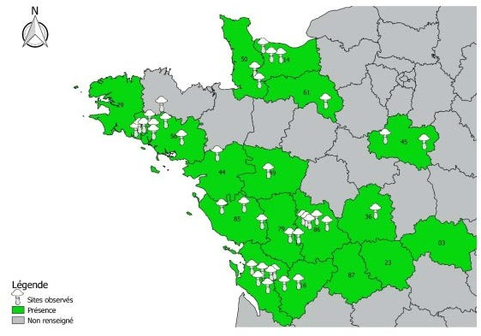
Fig. 4 : Distribution d’Amanita virosa var. levipes par département selon les sites renseignés où a été observée la variété. (QGIS – Gaylord Dairou)
BRETAGNE : Finistère : Moelan-sur-Mer ; bois de Rosgrand (2013) (Pierre-Yves Courio, com. pers) ; forêt de Carnoët (2011) (Pierre-Yves Courio, Patrick Dorval, com. pers.) ; Morbihan : Pluméliau (2008) (Pascal Hériveau, com. pers.) ; Kervignac (2008) ; bois de Tremelin (2008) ; forêt de Coeby (2010) ; forêt de Pont Calleck (2015) ; forêt de Quenecan (2014) (Patrick Dorval, com. pers.)
CENTRE-VAL DE LOIRE : Indre et Loire : forêt du Poinçonnet (Richard Bernaer, com. pers.) ; Loiret : Arboretum National des Barres ; forêt de Sologne (2007) (Jean Prady, com. pers.)
NORMANDIE : Calvados : forêt de Grimbosq 2014 (Tanneguy de Poulpiquet)•; forêt de Cerisy 2013 (Marc-Henri Piau, François Hairie, Gérard Lerouvillois, Dave Shorten et

Jean-Philippe Rioult)•; forêt de Saint-Sever 2013 (Dave Shorten, Jean-Philippe Rioult) ; forêt de Valcongrain 2017 (Dave Shorten); Manche : fosse Arthour et environs de Mortain 2004 (François Aussant)•; Orne : bois de Lonné (Igé) près Bellême 2012 (Jean-Philippe Rioult)
NOUVELLE-AQUITAINE : Charente : Saint-Prieul (www.champi-lichens-16.org)•; Charente Maritime : Champagne•; Port-d•Evaux•; Saint-Bris-des-Bois•; Villars-les- Bois•; Chermignac•; Pons; Deux-Sèvres : forêt de l’Hermitain 2008 (www.mycocharentes.fr) Vienne : forêt de Vouillé (1999)•; forêt de Saint-Sauvant (1999)•; forêt de Moulière (2004)•; forêt de Mareuil (2006)•; Parc Naturel Urbain de la Boivre (2008) (www.observatoire-environnement.org)•; Creuse, Haute-Vienne (www.fauneflore-massifcentral.fr)•;
PAYS DE LA LOIRE : Loire-Atlantique : forêt de Gâvre•; Maine-et-Loire : forêt de Beaulieu 2002); Vendée : forêt de l•Hébergement (1995)•; forêt d•Aizenay 1997 (NEVILLE & POUMARAT 2004)•; forêt de Mervent 1968-1970 (Jacques Guinberteau, com. pers.).
Un exemplaire de la variété levipes, récolté dans la région angevine et conservé actuellement dans l’herbier de la Faculté des sciences pharmaceutiques et biologiques de Lille, a été présenté en 1981, lors des Journées mycologiques de Bellême (Orne), par Jean Mornand (Pierre-Arthur Moreau, com. pers.). En Normandie occidentale (Calvados, Manche, Orne), Amanita virosa var. levipes a été observée en grand nombre à la Fosse Arthour (50) en 2004 par François Aussant (mycologue de Mortain), puis près de Bellême (61) en 2012 (D. Shorten, J.-Ph. Rioult), en forêt de Cerisy (14-50) en 2013 (Piau M.H., com pers). Depuis quelques années, elle est retrouvée régulièrement dans les bois de Lonné près de Bellême (61), en forêt de Cerisy (14-50) (D. Shorten, J.-Ph. Rioult), de Grimbosq (14) (Poulpiquet T. (de), 2014 com. pers.), de Saint-Sever (14) (D. Shorten, J.-Ph. Rioult) chaque année en quantités de plus en plus importantes, sur ces mêmes stations (Rioult, com. pers.). En 2017, elle a été observée pour la première fois dans la forêt de Valcongrain par Dave Shorten.
Ce champignon toxique est régulièrement présenté dans les expositions mycologiques de Normandie occidentale (Bellême, Saint Laurent de Condel, Andaines, Mortain) pour mieux le faire connaître au public et lui permettre ainsi d’apprendre à le déterminer pour éviter les confusions.

Discussion :
L’aire de répartition d’Amanita virosa couvre les régions tempérées des continents nord-américain et eurasiatique (ZHANG et al., 2010). En 2014, CAI et al., ont réalisé une analyse phylogénétique, au niveau mondial, des taxons du genre Amanita (responsables d’un syndrome phalloïdien), en utilisant 5 gènes communs à ces amanites. D’après cette étude, Amanita virosa se situe dans le clade III qui regroupe également des espèces mortelles américaines comme Amanita ocreata (côte ouest des USA) ou Amanita arocheae (Amérique centrale et du sud). La divergence de la séquence ITS (Internal Transcribed Spacer) entre les souches nord-américaines et européennes remonterait au milieu du Miocène, il y a environ 13 millions d’années. La reconstitution des aires de répartition ancestrales de ces taxons, liée à leur analyse phylogénétique suggère que les représentants de la section des Phalloideae, probablement originaires de la zone paléotropicale, se sont installés sur le continent eurasien, puis auraient migré, en suivant leurs arbres hôtes, de ce continent vers le continent américain via la Béringie (CAI et al., 2014 ; ZHANG

P., 2015). Cependant, la parenté entre les taxons nouvellement apparus en France et ceux d ’Amérique du Nord demande à être confirmée.
L’origine de l’apparition de la variété levipes dans nos régions est incertaine et plusieurs explications ont été avancées. Celle de la dispersion de spores libérées par des sporophores américains dans leur pays d’origine et transportées par des vents d’Ouest jusqu’en France est partagée par de nombreux mycologues. Mais cela nous semble peu plausible car nous aurions dû avoir une répartition plus homogène et concomitante de cette variété, sur un arc allant du Pays basque au Cotentin, ce qui n’est pas le cas. L’hypothèse que nous proposons et qui devra être confirmée, serait une apparition récente de cette amanite après l’introduction anthropique de la variété levipes à la suite de plantations de chênes et de résineux d’origine américaine, après la Seconde Guerre mondiale (Plan Marshall). On assisterait en fait à un voyage de retour de ces amanites par le biais des plantations. Le changement climatique, avec une augmentation de la pluviométrie et de la moyenne des températures (surtout l’été) depuis les années 1990, pourrait être le facteur déclenchant de l’apparition des sporophores de ce nouveau taxon.
Actuellement, les répercussions écologiques de l’extension de l’aire de répartition d’Amanita virosa var. levipes en France ne sont pas encore établies, en grand partie faute d’un nombre suffisant d’observations de terrain (COURTECUISSE,2006). Un premier constat est la présence de cette variété dans les forêts de feuillus (Fagus sylvaticus, Quercus sp.) en plus grand nombre que le type :
A. virosa. De plus nous avons pu observer que la plupart des stations observées en Normandie occidentale sont, le plus souvent, situées en contre-bas d’une plantation d’essences d’origine américaine, comme si un « glissement mycorhizien » se produisait de Picea sp. ou de Quercus rubra vers Fagus sylvatica. Des études complémentaires devront prouver qu’un tel glissement est possible. Nous pouvons également nous interroger quant à la compétition entre la variété levipes (allochtone) et le type (autochtone), voire avec d’autres espèces mycorhiziennes indigènes. En effet au sein d’une même communauté fongique, des dominances hiérarchiques ont déjà été observées expérimentalement lors de la colonisation des racines de Pinus muricata par les mycéliums de champignons associés aux pins, avec par ordre de dominance Thelephora terrestris, Rhizopogon occidentalis et Suillus pungens (MOELLER & PEAY 2016). Enfin, après avoir vu le terme « espèce invasive (EI) » être utilisé puis remplacé depuis peu par les « espèces exotiques envahissantes (EEE)», nous pensons qu’aucun de ces termes n’exprime clairement le caractère perturbateur de ces espèces ou variétés. Nous proposons donc le terme « Taxon allochtone perturbateur (TAP) » qui, pour être attribué, devrait avoir provoqué une réelle perturbation de l’écosystème.

Remerciements :
Ce travail fait suite au travail de mémoire de Master ECOCAEN de Gaylord Dairou (DAIROU G., 2017) et Il n’aurait pas été possible de le réaliser sans le concours des mycologues dont les noms suivent et que nous tenons à remercier très vivement pour leur collaboration : Richard Bernaer, Mycologue et président de l’Association Mycologique de l’Indre (AMI), Le Poinçonnet (36) ,échange par courriel en janvier 2017 ; René Chéreau, Mycologue et président de l’Association Mycologique de l’Ouest et de la Fédération des Associations Mycologiques de l’Ouest (FAMO), Nantes (44), échange par courriel en décembre 2016 ; Pierre-Yves Courio, Mycologue de l’Association Mycologique Ploemeur Morbihan, Ploemeur (56), de l’Association Mycologique de l’Ouest, Nantes (44), échange par courriel en janvier

2017. Patrick Dorval, Enseignant universitaire, mycologue et vice-président de l’Association Mycologique Ploemeur-Morbihan (56), échange par courriel en janvier 2017 ; Jacques Guinberteau, Ingénieur d’études en mycologie à l’Unité Mixte de Recherche Mycologie et Sécurité Alimentaire (UMR MycSA), Institut National de la Recherche Agronomique (INRA), Bordeaux-Aquitaine et mycologue à l’association Cercle d’Études mycologiques en Aquitaine (33), échange par courriel en janvier 2017 ; François Hairie, Docteur en Pharmacie, mycologue et président du Groupe Mycologique Fertois, La Ferté-Macé (61), échange par courriel en novembre 2016 ; Pascal Hériveau, Docteur en Pharmacie, mycologue et président de l’Association Mycologique Ploemeur-Morbihan (56), échange par courriel en janvier 2017 ; Gérard Lerouvillois, mycologue et président de l’Association Mycologique Cotentin-Valognes (50), échange par courriel en novembre 2016 ; Pierre-Arthur Moreau, Docteur es sciences en écologie et maître de conférences en mycologie, Laboratoire des sciences végétales et fongiques, Faculté des Sciences pharmaceutiques et biologiques, Université de Lille 2 (59) et membre du conseil d’administration de la Société Mycologique de France, échange par courriel en décembre 2016 ; Serge Poumarat, Mycologue de l’Association Mycologiques de Provence, Marseille (13), échange par courriel en novembre 2016 ; Jean Prady, mycologue et président d’honneur de l’association Mycophiles des Mauves, Baule (45), échange par courriel en février 2017 ; Jean-Paul Priou, Mycologue de l’Association Mycologique de l’Ouest, Nantes (44), et membre du conseil d’administration de la Société Mycologique de France, Paris (75), échange par courriel en janvier 2017.

Bibliographie :
ANDARY C., PRIVAT G., ENJALBERT F., MANDROU B., 1979 ⎯ Teneur
comparative en amanitines de différentes agaricales toxiques d’Europe.
Documents mycologiques, décembre 1979, 10 (37-38) : 61-70.
AUSSANT F., 2004 ⎯ Données de terrain sur Amanita virosa var. levipes, (ined.).
BLACKWELL, M., 2011⎯ The fungi: 1, 2, 3 ... 5.1 million species? American Journal of Botany, 98 (3) : 426-438.
BOUGLE C., GARON D., RIOULT J.PH., ROUPIE E., ⎯ 2016 - Prise en charge des
intoxications par les champignons en Normandie occidentale (Calvados, Manche, Orne). OMEDIT Basse-Normandie, ARS Normandie, CHU Angers, CHU Caen, UNICAEN, 55pp.
BRESINSKY, A., BESL, H., 1990 ⎯ A Colour Atlas of Poisonous Fungi: A Handbook for Pharmacist, Doctor and Biologist, Wolf Publishing, Londres. 295pp.
CAI, Q., TULLOSS, R.E., TANG, L.P., TOLGOR, B., ZHANG, P., CHEN, Z.H.,
YANG, Z.L., ⎯ 2014 Multi-locus phylogeny of lethal amanitas: Implications for species diversity and historical biogeography, BMC Evolutionary Biology 14 (1): 143.
CHENG, L., BOOKER, F.L., TU, C., BURKEY, K.O., ZHOU, L., SHEW, H.D.,
RUFFY, T.H., HU, S., ⎯ 2012 - Arbuscular Mycorrhizal Fungi Increase Organic Carbon Decomposition Under Elevated CO2, Science, 337(6098): 1084-1087.
COURTECUISSE, R., 2006 ⎯ La notion d’espèce invasive appliquée aux champignons – Etat des lieux, en particulier en France, La Lettre de la Société Mycologique de France, 8 : 5-8.

DAIROU G., 2017 ⎯ Deux espèces fongiques forestières et invasives en Normandie : Hymenoscyphus fraxineus et Amanita virosa var. levipes. Mémoire de Master Ecocaen, Université de Caen Normandie, 60p.
DESPREZ-LOUSTAU, M.L., 2009 ⎯ Alien Fungi of Europe. in: P.E. Hulme, DAISIE (Eds.), Handbook of alien species in Europe. Springer, Dordrecht, pp. 15-28.
DESPREZ-LOUSTAU, M.L., COURTECUISSE, R., ROBIN, C., HUSSON, C., MOREAU, P.A., BLANCARD, D., SELOSSE, M.-A., LUNG-ESCARMANT, B.,
PIOU, D., SACHE, I. 2010 ⎯ Species diversity and drivers of spread of alien fungi (sensu lato) in Europe with a particular focus on France, Biological Invasions 12(1) : 157-172.
DIGHTON, J. 2003 – Fungi in ecosystem processes, M. Dekker, New York. 424pp.
GENOVESI M-P., SHINE C., 2003 – Stratégie européenne relative aux espèces exotiques envahissantes. Version finale. Convention relative à la conservation de la vie sauvage et du milieu naturel de l’Europe. Comité permanent. 23e réunion. Strasbourg. 50p.
HAWKSWORTH, D.L., MUELLER, G.M., 2005 – Fungal communities: their diversity and distribution. in: J. Dighton, J.F. White, P. Oudemans (Eds), The fungal community: its organization and role in the ecosystem, 3rd edn. Taylor and Francis, Boca Raton, pp. 27–37.
HERVE, R., MABON, G. ,1996 – Une Amanite printanière à la Toussaint•! Amanita decipiens, Cahiers Mycologiques Nantais, 8 : 3-9.
MAC NEELY, J.A., MOONEY H.A., NEVILLE, L.E., SCHEI, P.J., WAAGE J.K., 2001
– A global strategy on invasive Alien Species. UICN in collaboration with GISP, Gland, Switzerland, and Cambridge, UK. 55p NEVILLE,P., POUMARAT, S., 2004 – Amaniteae. Amanita, Limacella & Torrendia, Fungi Europaei 9. Edizioni Candusso, Alassio. 1120 pp.
NEVILLE, P., POUMARAT, S., 2004 – Amaniteae. Amanita, Limacella & Torrendia, Fungi Europaei 9. Edizioni Candusso, Alassio. 1120 pp.
PIAU M.-H., 2013 – Données de terrain sur Amanita virosa var. levipes (ined.) POULPIQUET T. (de), 2014 – Données de terrain sur Amanita virosa var. levipes,
(ined.)
RIOULT J.-Ph., 2017 – Données de terrain sur Amanita virosa var. levipes, (ined.).
RUSSI M., JOSSERAND M., 1983- Etude sur « Amanita verna » (Bull.) Persoon (Basidiomycète Agaricales) récoltée dans la région lyonnaise. Bull. Soc. Linn. Lyon, janvier 1983, 52 (1): 6-10.
SCHMIT, J.P., MUELLER, G.M., 2007– An estimate of the lower limit of global fungal diversity, Biodiversity and Conservation, 16(1): 99 -111.
SCHWARTZ, M. W., HOEKSEMA, J. D., GEHRING, C. A., JOHNSON, N. C., KLIRONOMOS, J. N., ABBOTT, L. K., PRINGLE, A. 2006 –, The promise and
the potential consequences of the global transport of mycorrhizal fungal inoculum. Ecology Letters, 9(5): 501‑ 515.
SHORTEN D., 2017– Données de terrain sur Amanita virosa var. levipes, (ined.).

TANG, S., ZHOU, Q., HE, Z., LUO, T., ZHANG, P., CAI, Q., YANG, Z., CHEN, J.,
CHEN, Z., 2016 – Cyclopeptide toxins of lethal amanitas: Compositions, distribution and phylogenetic implication, Toxicon 120: 78- 88.
TYLER V.E., BENEDICT R.G., BRADY L.R., ROBBERS J.E., 1966 – Occurrence of
Amanita toxins in American collections of deadly Amanitas. J. Pharm. Sci., 55
(6):590-593.
UICN, 2000 – Guidelines for the prevention of biodiversity loss due to biological invasion. The World Conservation Union. 15p
ZHANG P., CHEN Z. H., XIAO B., TOLGOR B., BAO H.Y., YANG Z.L., 2010 – Lethal
amanitas of East Asia characterized by morphological and molecular data,
Fungal Diversity, 42(1) : 119 -133.
ZHANG P., TANG L.-P., CAI Q., XU J.P., 2015 – A review on the diversity, phylogeography and populations genetics of Amanita mushrooms. Mycology, 6(2):86-93.
YOCUM R.R., SIMONS D.M., 1977– Amatoxins and phallotoxins in Amanita species of the Northeaster United States. Lloydia, 40 (2):178-180.

Sitographie :
www.societe-mycologique-poitou.org (Amanita virosa var. levipes Neville et Poumarat – Société Mycologique du Poitou, consulté en janvier 2017.) www.mycocharentes.fr (Fiches Amanita virosa var. levipes Neville & Poumarat [pdf]
– Champignons de Charente-Maritime, Charente et Deux-Sèvres, consulté en novembre 2016.)
www.champi-lichens-16.org (Inventaire des champignons de Charente – Champignons et lichens Charente, consulté en janvier 2017).
www.fauneflore-massifcentral.fr (Liste des champignons Auvergne et Limousin, version janvier 2017 [xls] – Faune Flore Fonge Massif Central, Biodiversité d’Auvergne et Limousin, consulté en janvier 2017).

*Département de Biodiversité-Santé, Microbiologie et Biotechnologies Faculté des Sciences pharmaceutiques-UFR Santé
Aliments Bioprocédés Toxicologie Environnements Normandie Univ,
UNICAEN, UNIROUEN, ABTE, 14000 Caen
Courriel : jean-philippe.rioult@unicaen

Saccobolus quadrisporus Massee & E.S. Salmon 1901, une espèce rarement observée
Pascal Ribollet*

Résumé :
l’auteur présente et commente Saccobolus quadrisporus, une espèce peu commune, récoltée à Saint-Nazaire (Loire-Atlantique) en 2017.
Mots-clés : , Ascobolaceae, Ascomycètes, Pezizales.

Introduction :
Une quarantaine d’apothécies de Saccobolus quadrisporus ont été obtenues sur crottes d’oies domestiques (Anser anser) prélevées le 26 mars 2017 à Saint- Nazaire, au lieu-dit les Québrais, en bordure des bassins d’eau douce de Guindreff (alt. 5 m) et incubées en boïte de Pétri pendant 9 jours à température ambiante (18°– 20°C) avec réhumidification du substrat à l’eau de pluie. Quatre autres espèces d’ascomycètes ont été obtenues sur le même substrat durant la même période : Ascobolus stictoideus Speg., Roumegueriella rufula (Berk. & Broome) Malloch & Cain, Iodophanus carneus (Pers.) Korf et Schizothecium tetrasporum (G. Winter) N. Lundq.
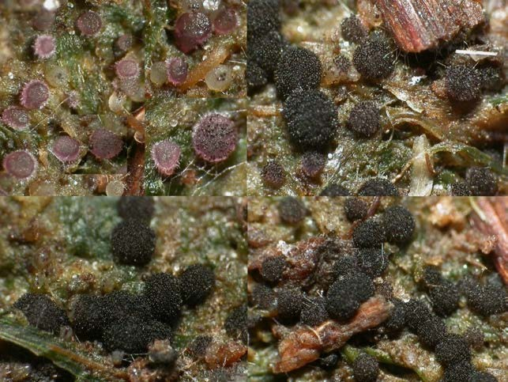
Saccobolus quadrisporus

Saccobolus quadrisporus Massee & E.S. Salmon (1901)
Ordre : Pezizales
Famille : Saccobolaceae

Apothécies sessiles, turbinées puis pulvinées à maturité, mesurant 0,4-0,6 x 0,2-0,25 mm, d’abord d’un brun-violet clair et vif, plus ou moins translucides, hérissées d’hyphes d'ancrage hyalines à la base. Les fructifications s’opacifient par

la suite, pour devenir progressivement violet foncé à presque noires. A maturité, la surface des disques est bosselée par le sommet des asques. Ascospores mesurant 16–20 × 9–10 µm, ellipsoïdales, d’abord hyalines puis violettes à brunes à maturité, agglomérées en groupe de quatre et disposées en deux rangs parallèles et décalés. Cet arrangement sporal correspond au type V-a dans la monographie de VAN BRUMMELEN (1967). Les groupes sporaux mesurent 48–54 ×17–21 µm. La surface est parcourue en longueur par une ligne irrégulière plus claire qui sépare deux types d’ornementation.
Le premier type d'ornementation, situé sur la partie externe de l'ascospore, est fait de verrues grossières et irrégulières provoquées par le craquellement progressif du périspore ; le second, situé sur la partie interne, est constitué de fines ponctuations peu distinctes entre elles. Les groupes sporaux sont lâchement entourés d’une enveloppe gélatineuse translucide, observable même dans l’eau.
Un second type d’arrangement sporal, en une seule rangée de quatre ascospores (type V-b), est mentionné dans la littérature mais n’a pas été observé dans les spécimens examinés. Asques mesurant 95–120 × 21–26 µm, diffusément amyloïdes, toujours tétrasporés, clavés et plus ou moins aplatis au sommet, courtement stipités. Pars sporifera occupant une petite moitié supérieure de l’asque. Paraphyses 2–3 µm de diamètre, progressivement élargies au sommet jusqu’à 6 µm, hyalines, simples ou rarement fourchues, cloisonnées. Excipulum extal en textura globosa, cellules hyalines, 8–15 µm de diamètre, globuleuses ou largement elliptiques, arrondies ou vaguement anguleuses, à paroi épaisse.

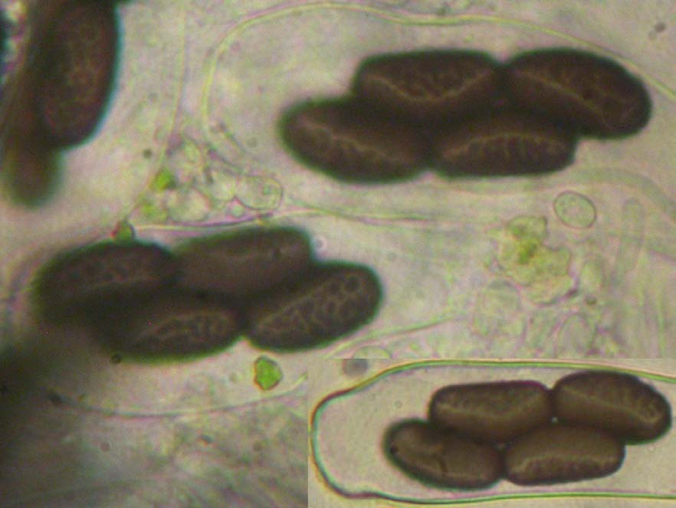
Asques et ascospores observés dans l'eau.

Discussion :
Dans son étude très complète de l’espèce, DE SLOOVER (2002) a constaté la présence de quatre spores par asque dans plus de 80% des observations, mais également d’asques contenant 3 ou 5 et, plus rarement 2, 6 ou 8 ascospores. L’examen de la présente collection n’a montré que des asques tétrasporés. En plus de la présence régulière de quatre ascospores par asque, c’est la double ornementation des ascospores, constante et nettement séparée par une ligne, qui frappe l’observateur lors de l’examen microscopique. Ce type d’ornementation ne semble pas avoir d’équivalent chez d’autres espèces du genre. Saccobolus tetrasporus peut être rapproché de Saccobolus groenlandicus Dissing, une autre espèce aux asques tétrasporés. Cette dernière colonise le même substrat sous les mêmes latitudes, mais diffère de S. quadrisporus par les dimensions légèrement inférieures des ascospores qui mesurent 16,5–18,5 × 8,5–9,5 µm, selon DISSING (1987). Les ascospores de S. groenlandicus présentent par ailleurs une ornementation homogène sur toute la surface, faite de fines craquelures irrégulières.
Peu de récoltes de Saccobolus quadrisporus figurent dans la littérature, et elles sont presque toujours mentionnées dans l’hémisphère Nord. Hormis sa découverte en 1900 dans les jardins botaniques royaux de Kew (Grande-Bretagne), l’espèce a été signalée en Belgique, en Islande, au Groenland, dans le Spitzberg, au nord de la Russie occidentale (île Kolguyev) et dans la zone arctique du Canada. La seule récolte dans l’hémisphère Sud a été effectuée sur les îles Falkland dont les valeurs climatiques sont, compte tenu de l’inversion des saisons, comparables à celles de la zone arctique. Si l’on excepte cette dernière donnée, la présente collection (Herb. pers. PR-1183), seule récolte française apparemment connue, semble constituer la limite sud de sa répartition. Le substrat est à peu près le même pour toutes les collections. La diagnose indique in fimo anserino, les autres récoltes ont été effectuées sur des fientes d’oies ou de bernaches, une des deux récoltes belges sur fiente de canard (DE SLOOVER, 2002). La provenance des substrats (uniquement des Anatidés) ainsi que les lieux des récoltes, tous situés sur le trajet de migration des oies sauvages, pourraient-ils amener à réfléchir sur un lien éventuel entre le cycle de vie de ce Saccobolus et les migrations des oiseaux qui l’hébergent ? Dans le cas présent cependant, l’auteure du substrat est une oie semi-domestique présente en permanence sur les bassins de Guindreff. Installée là depuis plusieurs années et nourrie en partie par les promeneurs, cette oie est loin d’être une grande voyageuse.

Bibliographie :
BRUMMELEN J. Van, 1967 – A world-monograph of the genera Ascobolus and
Saccobolus (Ascomycetes, Pezizales). Persoonia Supplement 1:1-260
DE SLOOVER J, 2002 – On four species of Saccobolus (Ascobolaceae, Pezizales) rarely collected or new to Belgium. Systematics and Geography of Plants 72:211-224
DISSING H., 1987 – Three 4-spored Saccobolus species from North East Greenland. Arctic and Alpine Mycology 2:79-86
*13, avenue de la Ferrière – 44700 ORVAULT Courriel : stephpascal@aliceadsl.fr

Récolte d'une rare espèce en Loire-Atlantique,
Lyophyllum aemiliae Consiglio (1998)
Pierre Yves Courio* Francine Lepinay**

Résumé :
Les auteurs décrivent et illustrent une récolte de Lyophyllum aemiliae effectuée à La Pierre Attelée sur la commune de Saint-Brevin-les-Pins en Loire-Atlantique, espèce non signalée auparavant dans ce département.
Mots-clés : Agaricales, Basidiomycota, Lyophyllaceae, Lyophyllum.

Introduction :
Lors des Journées mycologiques de l’Estuaire [J.M.E.] de 2017, organisées par le Groupe Mycologique Nazairien, nous avons eu la chance de récolter le 13 novembre au lieu-dit La Pierre Attelée, commune de Saint-Brevin-les-Pins (Loire- Atlantique) Lyophyllum aemiliae Consiglio, une espèce rarement signalée en France, poussant sur un broyat de pin maritime (Pinus pinaster), essence prédominante avec le Chêne vert sur ce site littoral sablonneux.

Matériels et méthodes :
Les photos macroscopiques prises avec des boitiers reflex Canon et Nikon n’ont pas été effectuées sur le site même de la récolte mais 3h et 4h après. Les observations microscopiques ont été réalisées sur du matériel frais. Les spores ont été prélevées à partir d’une sporée, puis mesurées au microscope optique au grossissement ×1000 dans l’eau. Pour vérifier la non-amyloïdité des spores, nous avons utilisé le Melzer ; le rouge Congo ammoniacal (RCA) a permis de mettre en évidence quelques éléments microscopiques du champignon. Quatre fructifications ont été récoltées (herbier PYC17033).
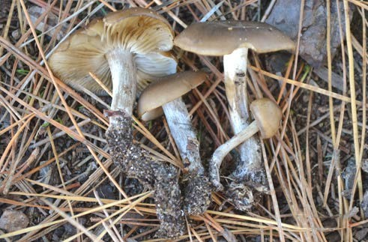

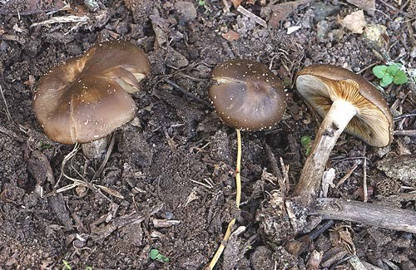

Chapeau 4–5 cm de diamètre, brun clair dans la jeunesse, brunissant vers le centre avec la marge enroulée, prenant une couleur brune à brun noirâtre en vieillissant, légèrement déprimé au disque, se fissurant parfois, la cuticule s’éclaircissant en séchant (exsiccata). Stipe cylindrique, fibrilleux, blanc pruineux sous les lames, puis blanchâtre à grisâtre en dessous et noircissant à la manipulation, 5–6 cm de hauteur, 5,5 mm de diamètre, légèrement plus épais près du chapeau (8 mm), avec un léger renflement à la base. Lames mesurant jusqu'à 8 mm de largeur, blanchâtres à grisâtres, adnées, prenant une teinte orangée au froissement puis noircissant lentement. Chair blanche, grisonnante et élastique. Aucune odeur particulière n'a été constatée lors de la récolte mais plus tard nous avons perçu une légère odeur de farine et une saveur farineuse.

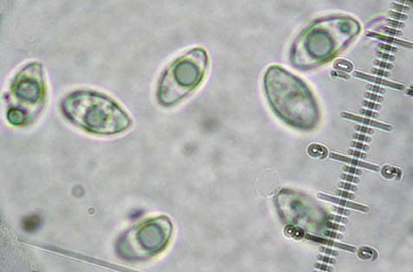
Sporée blanche, avec des spores elliptiques, lisses, non amyloïdes, souvent dotées d'une grosse guttule, mesurant 8,1–9,2(–10,3) × 4,0–5,1 µm, Q 1,8–2,3. Me = 8,9 × 4,5 µm, Qe 2.0. Basides clavées, bouclées et tétrasporiques de 35-40 x 8-9 µm. Pas de cheilocystides observées mais présence .de cristaux dans les lames. Cuticule composée d’hyphes gélifiées, bouclées, plus ou moins enchevêtrées avec par endroit quelques segments émergents et épars de 2–4 µm de diamètre. Stipe dépourvu de cystides, avec des hyphes parallèles, septées, bouclées et gélifiées.

Discussion :
Sur le terrain, nous n’avions pas mis de nom sur cette récolte, néanmoins le genre Lyophyllum était suggéré. Consultant EYSSARTIER & ROUX (2017), F. Lepinay propose le nom de Lyophyllum aemiliae Consiglio pour sa récolte. Ce nom est alors confirmé par M. Chiaffi, G. Eyssartier et G. Trimaille. C’est la couleur orangée des lames au frottement qui entérine la détermination de cette espèce. Le Lyophyllum semitale (Fr. : Fr.) Kühner aurait pu être le bon candidat, mais les lames de cette espèce deviennent gris-brun à noirâtres au toucher. Par ailleurs, CHALANGE (2011), dans sa discussion avance l’espèce Lyophyllum semitale var. intermedium Romagn. mais les lames de celle-ci se tachent de jaunâtre avant de noircir et son odeur est plutôt terreuse, de plus, le diamètre de son chapeau est inférieur à 3 cm.
Comme il est signalé dans la littérature, cette espèce apprécie les pins, ce qui est le cas pour notre récolte. Lyophyllum aemiliae a peut-être déjà été récolté en Loire-Atlantique, mais confondu sans doute avec Lyophyllum semitale. Cette espèce peu fréquente est nouvelle pour la Loire-Atlantique, elle était jusqu'alors recensée selon CHALANGE (2011) dans cinq départements : Ain, Aveyron, Seine-et-Marne, Var et Vendée.

Remerciements :
Nous tenons à remercier M. Chiaffi, G. Eyssartier et G. Trimaille pour l’aide à la détermination ; R. Chéreau et G. Ouvrard pour avoir confirmé que ce taxon est une première dans le département de Loire-Atlantique. Nos remerciements vont également à P. Hériveau et C. Lechat pour la relecture de l’article.

Bibliographie :
EYSSARTIER, G. & ROUX, P. 2017. – Guide des champignons France et Europe.
Paris, Belin : 1-1151 p.
CHALANGE, R. 2011. – Quelques espèces de basidiomycètes peu communes récoltées en Île-de-France, Bull. Soc. Mycol. Fr., 367 (3-4) : 225-293.

* 5, rue des Châtaigniers, F-29300 Rédéné – pierreyves.courio@hotmail.fr

** 5, impasse du Crépuscule, F-72650 Trange - frlepinay@hotmail.fr

Jacques GANE*
Cortinarius fuscoperonatus, une espèce rare récoltée en France

Résumé : l’auteur décrit Cortinarius fuscoperonatus Kühner, une espèce rare, trouvée en région Atlantique
Mots-Clés : Basidiomycota, Bovini, Cortinarius, Telamonia..

Introduction :
Cette espèce a été récoltée durant les Journées Mycologiques de l'Estuaire en 2011, à St Brévin (Loire-Atlantique), JGa_11136. Elle a été retrouvée deux fois durant le congrès de la Société Mycologique de France en 2013, à Nouan-le-Fuzelier (Loir-et-Cher), JGa_13118b et JGa _13119.

Matériels et Méthode :
Les mesures des spores ont été effectuées avec le logiciel PIXIMÈTRE de Alain Henriot et J.L. Cheype (www.piximetre.fr).
Cortinarius fuscoperonatus Kühner
Chapeau 55–75 mm de diamètre, convexe puis plan avec un léger mamelon, subpelucheux, finement squamuleux, marginelle récurvée, cuticule fibrilleuse sèche, beige à brune [RVB100/55/55 à RVB160/75/30] . Lames 8–10 mm de largeur, échancrées-uncinées, brunes [RVB120/90/70] , arête plus pale. Stipe 85–110 × 10–15(–20) mm, cylindrique à légèrement clavé, fibrilleux, moelleux avec un voile jaunâtre laissant quelques zones et des écailles bistre [RVB60/20/20] zébrant de la moitié aux 2/3 inférieurs du stipe, sommet avec des rayures brunes [RVB140/70/25] sur fond jaunâtre [RVB210/160/110] . Chair ocre brunâtre, plus sombre au bulbe; goût d’herbe (persil ?), KOH + cutis gris noir, chair + G +++, + PhA bord rouge-violet, + AgNO₃ brun noir, + métol grisâtre violacé, Tl4 = 0
Exsiccata JGa_13119 : Spores subglobuleuses à ovoïdales, ovo-elliptiques, verrucosité moyenne à assez forte, saillantes à l'apex, mesurant (8–)9–10,5(–11) × (5,5–)6–7(–7,5) µm, Q = 1,5, stat. 8,5–11 × 5,5–7 µm

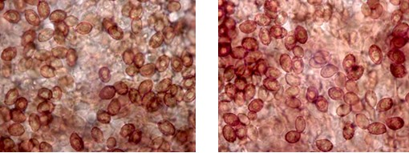(8–)9–10,4(10,8) × (5,5–) 6–6,9(–7,7) µ Q = (1,3–)1,4–1,6(–1,8) ; N = 64
m
Me = 9,7 × 6,5 µm ; Qe = 1,5

Habitat : dune, feuillus mélangés, conifères.

(8,6–)9,6– 9,9(–10,9) × (5,7)6,4–
6,5(–7,2) µm Q = 1,3 [1,5] 1,7 ; N =
64 ; C = 95%.  
 xy = 0,6 x 0,4

Cortinarius fuscoperonatus (description selon Kühner 1955)

Chapeau (D = 3-8 cm) campanulé puis convexe (2,3–5,7 cm de large à la base), obtus ou à large mamelon arrondi-obtus, brun sale à brun roussâtre, avec le centre plus foncé (jusqu'à brun d'ombre) et le bord plus clair (cuir roussâtre), ne semblant pas hygrophane, à revêtement sec, parcouru de fibrilles saillantes enchevêtrées radialement, ou légèrement rugueux-subpelucheux, parfois même finement rompu-squamuleux chez l'adulte, à chair mince hors du centre. Lames peu serrées, de bonne heure d'un brun-roux assez foncé (K. 103 + 108), larges, franchement adnées, mais sinuées ou émarginées. Stipe plein, de 3-9,5 cm de long, de 6-14 mm d'épaisseur au sommet, le plus souvent claviforme (8-20 mm d'épaisseur en bas), blanchâtre sale à blanchâtre-brunâtre en haut, où il est fibrilleux à fibrilleux-strié, ne montrant pas de cortine annuliforme, mais chaussé d'un voile brun caractéristique, dont la couleur, très accusée bien que non obscure, est bien différente de celle du chapeau, tirant plutôt vers le subolivacé que sur le roussâtre, bistrée, fuligineuse (vers K. 139) ; ce voile tomenteux-apprimé laisse une zone annulaire plus ou moins irrégulière vers le milieu de la hauteur du pied ou plus bas, et se dissocie au-dessous d'elle en chinures irrégulières. Chair toute marbrée de brun hyalin et de blanchâtre quand imbue, puis blanchâtre subtilement fulvescente, devenant plus ou moins roussâtre ou brunâtre dans le stipe, surtout vers la surface. Odeur assez forte, presque aussi fruitée que raphanoïde. Spore de coloration foncée sous le microscope, franchement elliptique, 10-11,5 x 6,5-7,7 µm, ponctuée de verrues grossières, de plus en plus fortes vers le sommet. Lames à arête homomorphe, à trame régulière, d'hyphes de 14-25 µm de large. Les vieilles basides collapses ont un contenu brun-jaune sur le frais. Revêtement piléïque à hypoderme celluleux nettement esquissé, à articles brièvement elliptiques, avec épicutis d'hyphes cylindracées, peu allongées, les superficielles de 8-15 µm de large. Le voile bistré qui chausse le pied est formé d'hyphes bouclées, x 5,5-13 µm, dont la membrane paraît uniformément colorée (pâle sous le microscope).

Sur la terre des bois mêlés (Picea et Fagus) dans la région de Samoëns (Hte- Savoie). Trouvé en Septembre 1950 en deux stations éloignées (Forêt de Bostan et Chalet Roux) ; non revu depuis.

Spécimens additionnels :

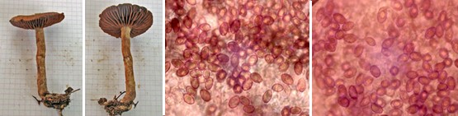
Exsic. JGa_13118b : Spores mesurant (8–)9,5–11(–13) × (6–)6,5–7(–8) µm, Q = 1,6, stat. 9–12 × 6–7,5 µm.

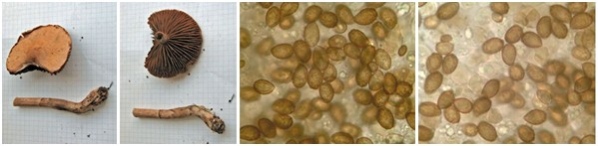
Exsic. JGa_11136 : Spores mesurant (8–)9,5–11(–12) × (6–)6,5–7(–7,5) µm, Q = 1,5, stat. 8,5–11,5 × 6–7,5 µm.

Remerciements :
Ils vont à André Bidaud pour son avis sur ce taxon

Bibliographie :
KÜHNER R. 1955 — Compléments à la Flore Analytique IV. Espèces nouvelles ou critiques des Cortinaires. Bulletin Mensuel de la Société Linnéenne de Lyon. 24(2):39-54

* 6, rue des jardins sous la fontaine F-57950 Montigny les Metz

Découverte d’une rarissime lépiotacée dans le Morbihan :
Leucoagaricus brunnescens (Peck) Bon

Patrick Boisselet*

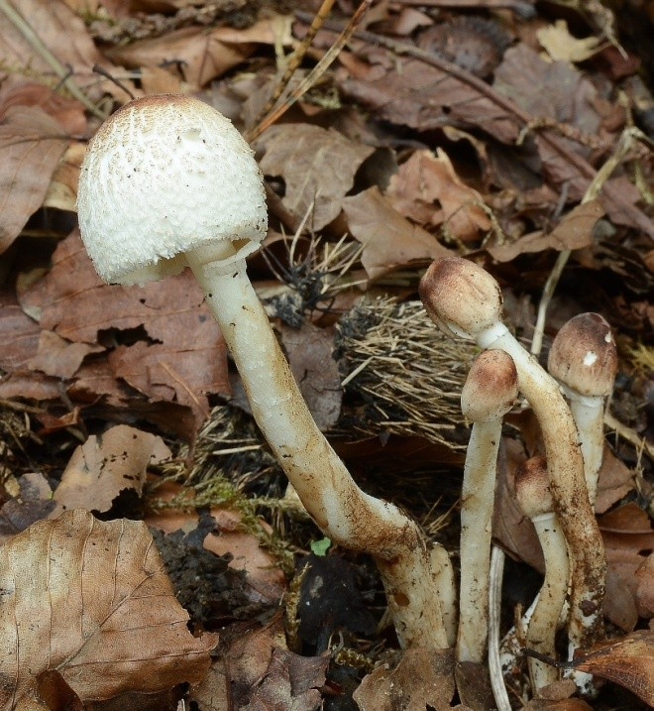
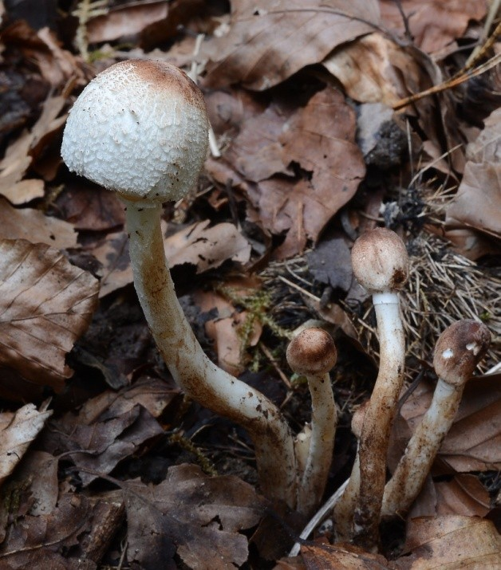

Basionyme :
Lepiota brunnescens Peck (1904), Bulletin of the Torrey Botanical Club, 31(4), p. 177 (Basionyme)
Lepiota rufescens Morgan (1906), The Journal of Mycology, 12(6), p. 246 Leucocoprinus brunnescens (Peck) Locquin (1945), Bulletin mensuel de la Société linnéenne de Lyon, 14, p. 93
Leucoagaricus brunnescens (Peck) Bon (1981), Documents mycologiques, 11(43), p. 62 (nom actuel)

Résumé : l’auteur décrit, commente et illustre une récolte de Leucoagaricus brunnescens effectuée en Bretagne dans le Morbihan (56) ; France
Mots-clés : Agaricaceae, anatomie, Basidiomycètes, chorologie, écologie,
Leucoagaricus brunnescens, taxinomie.

Introduction :

Les averses orageuses et continues observées dans la moitié septentrionale de la France tout au long du mois de septembre 2017 ont mis un terme à une longue série de disette mycologique due à la sécheresse récurrente chaque année en première période automnale. C’est ainsi qu’en Bretagne, cette « embellie

climatique à l’envers » autant en milieu continental que littoral, a permis l’émergence précoce d’un bon nombre d’espèces récoltées d’ordinaire plus tard en saison ou d’espèces à fructification sporadique voire non encore répertoriées dans notre région ; nous citons pêle-mêle : Geastrum coronatum, G. sessile, G. saccatum, G. pectinatum et G. campestre, Sowerbiella radiculata, Pholiota spumosa, Russula camarophylla et violacea, Calocybe hypoxantha, Amanita singeri, Limacella glioderma/delicata (première récolte personnelle dans le Morbihan), des agaricacées notamment Agaricus boisseletii dans sa forme blanche, A. parvitigrinus dans sa forme grise et sa forme blanche, A. subrufescens et A. coniferarum (récemment publié en 2017) pour ne nommer que les moins connus.
Mais ce fut la famille des lépiotacées qui s’est exprimée au mieux dans sa diversité par le nombre de taxons recueillis tout au long de cette période propice ; en substance, nous pouvons citer sous les Cupressus en bordure de côtes Lepiota andegavensis (première récolte sur le continent breton après la découverte ilienne de cette espèce à Belle-Île-en-Mer par J Guinberteau et P. Hériveau en 2002), Echinoderma carinii et E. echinaceum, Leucoagaricus pilatianus, La. badhami et La. jubilae ; en écologie plus terrestre, nous pouvons évoquer la présence de Melanophyllum haematospermum, Lepiota ignivolvata et L. boudieri, Cystolepiota hetieri, puis Leucocoprinus cepistipes et pour finir Leucoagaricus marriagei et La. gauguei.
Dans ce contexte, lors d’une prospection dans le parc d’un château, nous récoltâmes sous les sombres ramées d’un bois mixte de hêtres, sapins, lauriers- palmes et robiniers, toute une série de Leucoagaricus gauguei fructifiant par touffes individualisées ; c’est lors de la sélection en vue de disposer en pleine lumière les plus beaux exemplaires à photographier que nous fûmes intrigués par le comportement d’un lot dont les sujets devinrent au niveau du stipe rubro-rufescents à la moindre manipulation, puis brunâtres un peu plus tardivement au rebours de la chair de La. gauguei qui demeure totalement immuable.
Après étude, les caractéristiques macro-morphologiques de cette lépiote, ses éléments microscopiques, le chimisme particulier de sa chair et sa réaction ammoniacale verte nous ont conduit à penser qu’il pouvait s’agir de Leucoagaricus brunnescens (Peck) Bon, taxon qui nous était inconnu jusqu’à ce jour et pour lequel nous proposons une description personnelle et une illustration photographique.

Description du protologue : Charles H. Peck 1904 - (Bulletin of the Torrey Botanical Club, Vol. 31, n. 4, p. 177)

Lepiota brunnescens : (traduction P.B.) :
Chapeau mince, convexe ou presque plan, obtus ou umbonné, blanchâtre, la cuticule est bientôt craquelée et forme des granulations ou des squamules brunâtres à l’exception du centre, quelquefois radialement rimeuse à la marge ; chair blanche, saveur douce ; lamelles serrées, ventrues, libres, blanches ; stipe égal ou légèrement élargi vers la base, creux, fibreux, blanc, avec un anneau fragile mais quasi-persistant en son milieu ; spores elliptiques, 6-8 µm de longueur, 4-5 µm de largeur, chapeau de 2-3 cm de large ; stipe de 3-5 cm de long, 2-4 mm d’épaisseur.
Dans les bois ouverts et lieux herbeux, près de Saint-Louis, Mo, en juillet et août N.M. Glatfelter. (récolteur).
Cette singulière espèce, quand elle est fraîche, ressemble à Lepiota cristata, mais en séchant, l’ensemble de la plante change de couleur.

Le stipe en dessous de l’anneau devient d’abord rouge-brun, mais bientôt se modifie en brun et dans les 12 à 24 heures, la plante tout entière devient brune. Les blessures provoquent aussi ce changement de couleur.

Description personnelle (récolte du 26 septembre 2017).

Macroscopie :
Chapeau : de 1 à 3 cm de diamètre, fragile, d’abord parabolique puis convexe enfin plan-convexe, parfois umbonné, à marge mince, conservant une calotte discale bien délimitée ; cuticule d’abord pruineuse et unie à légèrement diffractée sur les primordia, puis excoriée, sauf au disque, en petites squamules colorées et concentriques laissant apparaître un fond blanc ouateux comme peigné par des fibrilles radiales sous-jacentes surtout vers la marge qui peut être appendiculée et fissile ; couleur brun rougeâtre au disque (Séguy vers 188-202) puis s’éclaircissant en blanchâtre du tiers ou mi-rayon jusqu’à la marge.

Lames : serrées, libres, blanches, ventrues.

Stipe : 2 à 6 x 0,3-0,4 cm, long, parfois tortueux, deux fois le diamètre du chapeau, cylindrique ou à peine épaissi vers la base, blanc, feutré-fibrilleux, muni d’un collier blanc sous la marge du chapeau sur les primordia puis s’évasant à l’état adulte en entonnoir légèrement bordé de brun formant ainsi un anneau simple, persistant qui se rapporte à un voile partiel ascendant (infère) ; l’ensemble devenant rubro-rufescent au toucher puis brunâtre.
Chair : blanchâtre, libre, mince, étroitement fistuleuse, rougissante; sans odeur ni saveur particulières.

Réactions macrochimiques : réaction ammoniacale verte et rapide sur le stipe ; autres réactifs non utilisés.

Aspect de l’exsiccatum : entièrement noirâtre.

Il est à noter que les exemplaires entrechoqués ou manipulés n’ont pas révélé de virage macrochimique spectaculaire au niveau du chapeau et des lames ; toutefois, un froissement insistant aurait pu révéler une rufescence sur ces organes à l’instar de la chair du stipe ; ceci ne fut pas entrepris afin de préserver les éléments microscopiques du seul exemplaire adulte ; idem pour la réaction ammoniacale sur le chapeau et les lames qui ne fut pas réalisée ; ce qui constitue une double erreur car l’absence de ces données fera défaut à la description exhaustive de l’espèce.

Microscopie :

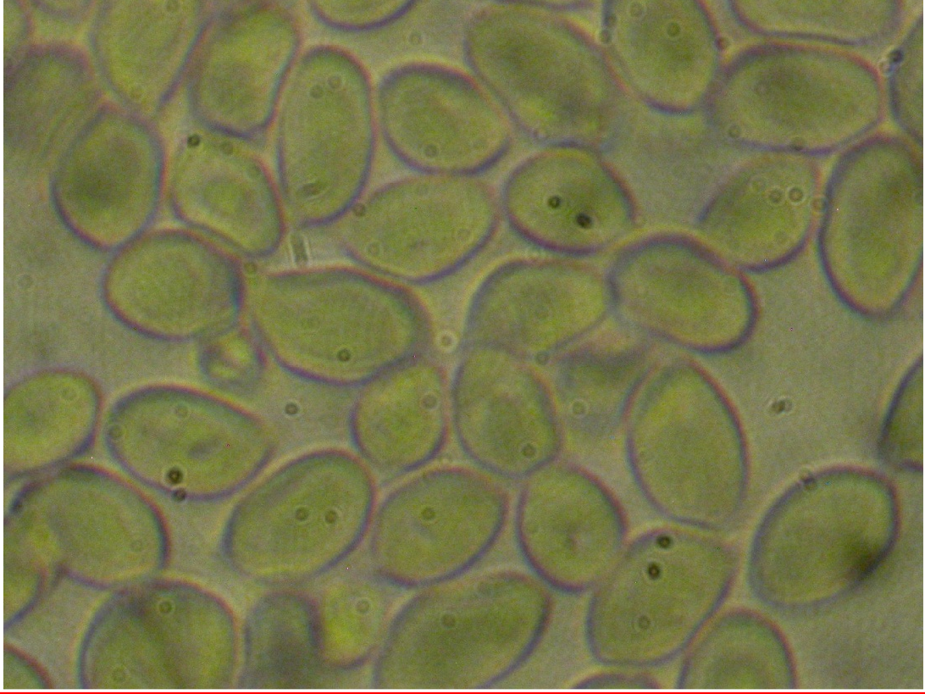
Spores : subovoïdes à courtement elliptiques à apex subtilement tronqué ?, congophiles, uniguttulées, (6)-6,5-8-(8,5) x (4)-4,2-4,5-(5) µm.
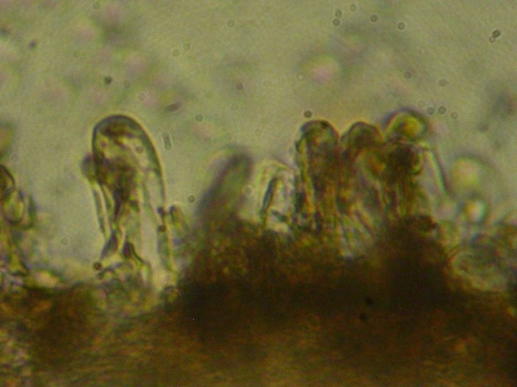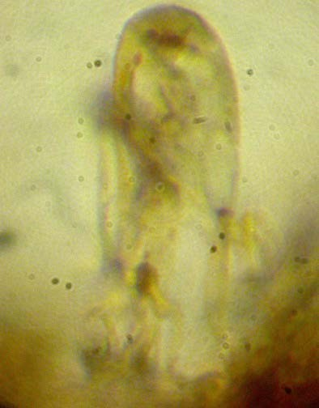
Cheilocystides : clavées, non mucronées, réparties en bouquets serrés de 15-30-(40) x 7-10-(12) µm.
Basides : clavées à sphéropédonculées et tétrasporiques .

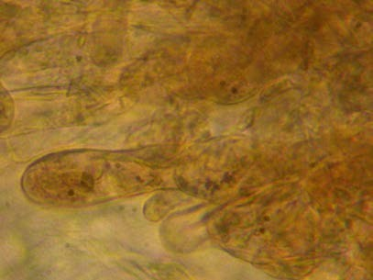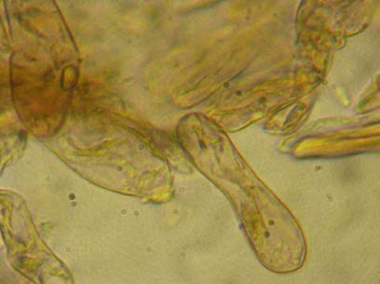
Hyphes cuticulaires : de couleur brunâtre avec très localement un pigment
(membranaire?) brun foncé, remarquablement ramifiées, septées, à terminaisons plus ou moins clavées-renflées (15-25 µm), resserrées aux cloisons, à paroi mince, formée d’éléments en chaînettes lagéniformes ou phaséolées, de 30-55-70 x (7)-10- 12-(17) µm, l’ensemble pouvant atteindre une longueur de 175 µm
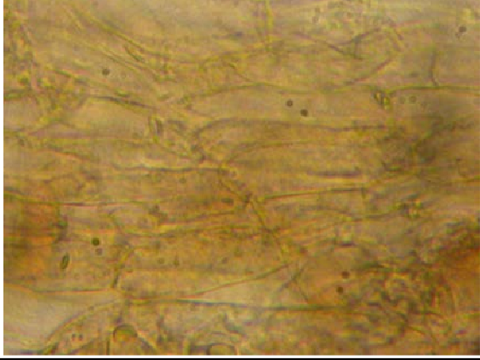
Subpellis formé d'hyphes hyalines et parallèles de diamètre 3-5 µm, Anses d’anastamose : absentes

Ecologie :
Récolte de 5 sujets cespiteux dont 4 primordia le 26/09/2017 dans l’humus au pied d’un vieil Abies dans un bois mêlé de Fagus, Prunus laurocerasus et Robinia en terrain acide ; enceinte du parc du château de Locguénolé sur la commune de Kervignac dans le Morbihan.

Position taxinomique et discussion :
Au regard du tome n°3 des mémoires hors-série consacré aux Lepiotaceae, rédigé par Marcel Bon, Leucoagaricus brunnescens dont l’épithète signifie
« brunissant » par son évolution rapide vers le brun, se place au sein du genre Leucoagaricus Locq. ex Sing. dans la section Piloselli (kühn.) Sing., notamment par le rougissement de sa chair et la réaction ammoniacale verte révélant un nécropigment intrinsèque à sa structure ; la présence de cheilocystides clavées non mucronées le fait entrer dans la Sous-section Pilatiani Migl.et Perr. au voisinage de La. pilatianus, espèce trapue à revêtement velouté à peine fibrilleux, déclinée en plusieurs variétés ou espèces proches (variété rimosovelatus, La. salmoneophyllus et La. aurantiovergens) et de La. jubilaei, petite espèce fibrilleuse à disque lilacin et à

rougissement fugitif après jaunissement puis brunissante sur le tard ; en outre, nous avons écarté aussi les espèces trapues sabulo-cupressicoles atlantiques de la section Piloselli (La. marginatus, La. cupresseus et La. gaillardii) que nous avons coutume de recueillir chaque fin d’automne dans notre région et qui ne présentent aucun point commun avec notre petite espèce continentale et terricole.
En 2010, un article de Else C. Vellinga, Marco Contu et Alfredo Vizzini dans Mycologia, tome 102 (2), apporta à la section Piloselli, Leucoagaricus decipiens et La. erythrophaeus, espèces apparentées tant leurs caractères macro et microscopiques sont proches et discriminées par la biologie moléculaire ; les deux espèces sœurs sont décrites respectivement de Sardaigne et de Californie ; l’américaine bien connue dans sa région semblerait avoir été nommée d’une manière erronée sous l’appellation La. roseifolia Murrill ; les croquis en noir et blanc de l’article et les photographies de cette espèce consultés sur internet montrent un port assez massif ( 6 cm de diamètre de chapeau) et un revêtement du chapeau très moucheté-méchuleux voire hérissé offrant une cuticule fortement crevassée longitudinalement et une couleur d’ensemble brun lilacin bistré ; en outre, la marge est fortement appendiculée par des restes vélaires concolores et le voile partiel est plus épais ; nous ne reconnaissons pas notre taxon dans les représentations de La. erythrophaeus consultables à partir du lien suivant : http://mushroomobserver.org/observer/show_observation/188504
En outre, nous avons confronté notre taxon aux Leucoagaricus californiens de la section Piloselli étudiés dans l’article de Else C. Vellinga, dont pas moins de 10 espèces sont décrites comme species ou species novae et illustrées par des dessins au trait en noir et blanc ; aucune d’elles ne nous a satisfait tant sur le plan morphologique que microscopique voire écologique ; d’ailleurs, l’auteur qui étudie aux Etats-Unis uniquement les lépiotes de Californie (communication personnelle) et à qui nous avons adressé une photographie n’a pas reconnu notre taxon. Toutefois, le Leucoagaricus californien le plus proche de notre taxon, d’après notre étude microscopique notamment à l’examen de sa structure piléique formée d’éléments relativement courts pourrait se rapprocher de Leucoagaricus dyscritus Vellinga sauf qu’il n’a pas été observé, dans le revêtement piléique de notre espèce, d’éléments terminaux différenciés et se rétrécissant à l’apex ; toutefois, seul un diagnostic effectué au moyen de la biologie moléculaire pourrait permettre de situer notre récolte par rapport à ces espèces du sud-ouest américain. Par ailleurs, nous n’assimilons pas non plus notre récolte à l’espèce décrite et photographiée par V. Migliozzi sous La. brunnescens et présentée dans le bulletin AMER n° 26 en 1992 ; cette contribution évoque une espèce à chapeau tomenteux, à cuticule à peine dissociée, à tonalité entièrement brun-vineux et à anneau membraneux supère, l’ensemble ne convenant absolument pas à la description du mycologue américain qui précise que son taxon offre un aspect général blanchâtre et une correspondance d’aspect avec Lepiota cristata.
En revanche, la navigation sur internet nous a permis de consulter deux photographies d’une espèce récoltée dans l’Ohio aux Etats-Unis et légendée sous l’appellation La. brunnescens ; ce taxon nous a frappé par sa similitude macroscopique avec notre récolte morbihannaise et par son chimisme similaire ; les deux photographies sont consultables et téléchargeables à partir du lien internet suivant : http://mushroomobserver.org/observer/show_observation/248790

Pour finir, nous avons consulté sur photographies deux autres récoltes inédites, effectuées dans l’ouest de la France en régions Poitou-Charentes et Gironde, qui pourraient se rapporter à notre espèce ou en être étroitement affine.

Conclusion :
Leucoagaricus brunnescens selon notre interprétation ressemble, toute proportion gardée, à Leucoagaricus gauguei (que ne pouvait connaître Peck en son temps) par son port élancé et gracile, par la couleur de ses squames, par la façon que possède la cuticule à se dissocier et par son mode de fructification connée ; toutefois, le virage de sa chair au brunâtre après rougissement l’en distingue d’une manière péremptoire.
Nous ne saurons probablement jamais ce qu’était réellement Lepiota brunnescens qui semble constituer un complexe au sein duquel diverses interprétations ont pu y être exprimées ; cependant, lors de la détermination de notre espèce, nous avons privilégié la source, c’est-à-dire la prévalence de la diagnose de Peck de 1904 qui l’emporte sur toute autre interprétation ambiguë contenue dans la littérature ; en effet, bien que sommaire, la description princeps fait mention des dimensions sporales, d’un chimisme particulier inhérent à l’espèce et de sa ressemblance avec Lepiota cristata, ces trois critères déterminants se rapportant sans conteste à notre taxon.
Puissions-nous récolter derechef et sans délai Leucoagaricus brunnescens en souhaitant des conditions climatiques humides en fin d’été dans l’espoir de parfaire son étude.

Remerciements : Ils vont particulièrement à Pascal Ribollet qui a assuré la photographie des éléments microscopiques et qui en a confirmé les mesures ; en effet, la recherche et la discrimination de ces éléments ont été réalisées dans des conditions difficiles par le fait que l’exsiccatum a été complètement pulvérisé suite à plusieurs transits par voie postale, l’étude sur matériel in vivo n’ayant pu être réalisée suite à des contingences personnelles.

Bibliographie sélective:
BON M., 1993. – Flore mycologique d’Europe 3. Les lépiotes. Lepiotaceae Roze.
Doc. Mycol. - Mémoire hors-série n°3 :1-153.
MIGLIOZZI V., 1992. – Sulle lepiotee, 8° contributo. Leucoagaricus brunnescens –
Bolletino Associazione Micologica Romana ( A.M.E.R.) n°- 26:3-9.
PECK C.H., 1904. –, New species of fungi - Bulletin of the Torrey Botanical Club, 31(4), p. 177
SEGUY E., 1936. – Code universel des couleurs, Editions Lechevalier
VELLINGA E.C.– 2010. – Lepiotaceus fungi in California, USA. Leucoagaricus sect.
Piloselli - Mycologia, 112(2), pp.393-444.
VELLINGA E.C., CONTU M., VIZZINI A., 2010. – Leucoagaricus decipiens and La. erythrophaeus, a new species pair in sect. Piloselli, - Mycologia, 102(2), pp.447-453.

*39, rue de Saint-Guénaël – 56600 LANESTER
patrick.boisselet@wanadoo.frs

LE RAZAY
Village-Vacances

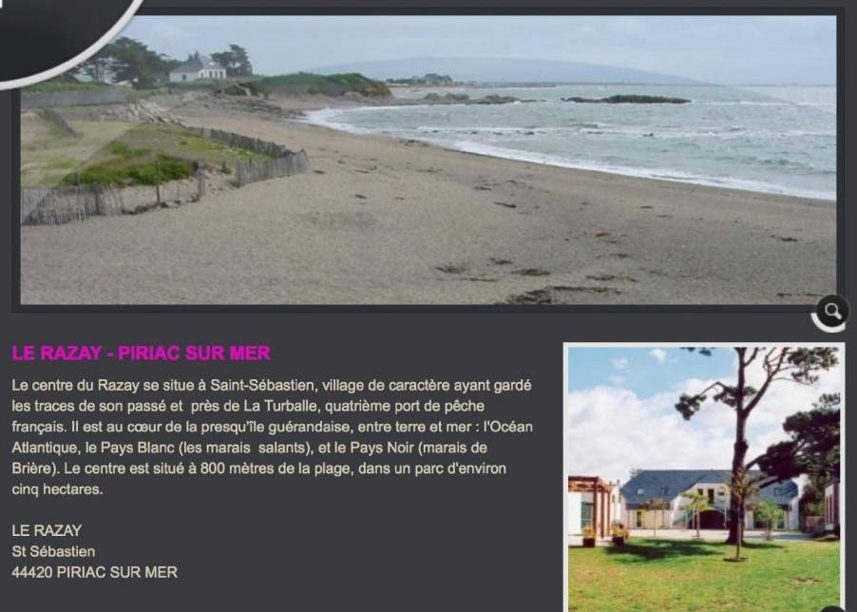
Consent une réduction de 10% aux membres des sociétés mycologiques adhérant à la F.A.M.O. et à la Société Mycologique de France
LE RAZAY accueille depuis plusieurs années Les journées de l’Estuaire organisées par le Groupe Mycologique Nazairien.

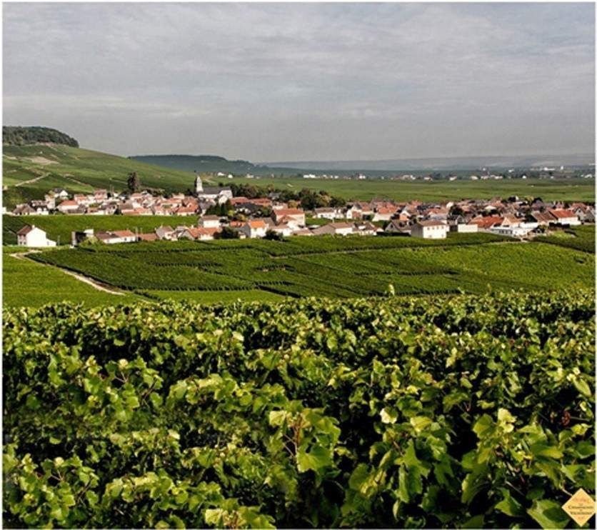

Niché au coeur de la Côte des Blancs, Oger, célèbre village fleuri et classé Grand Cru, abrite les champagnes Charles MOUSSY et Guy MOUSSY.
6, rue des Sept Vents, 51190 OGER - Tél. : 03 26 57 51 43
Port : 06 31 06 59 61
Port : 06 83 32 48 91
www.champagne-moussy.com

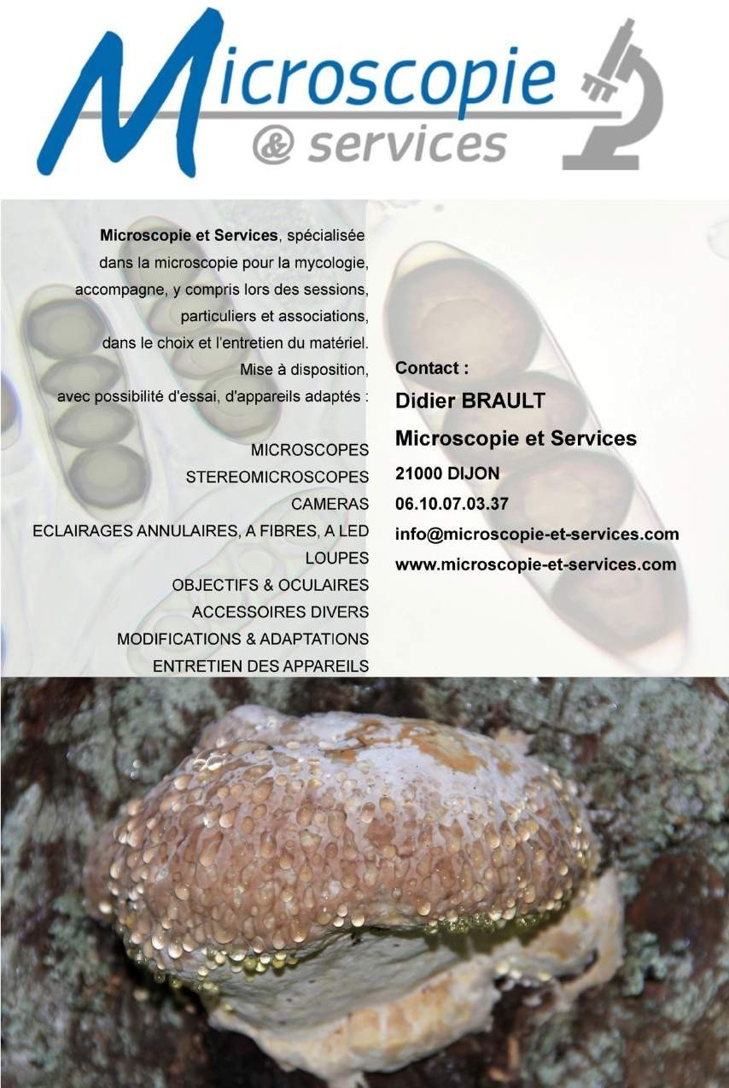

LE CONSEIL D'ADMINISTRATION DE LA FAMO 2017

PRÉSIDENT : CHÉREAU René (A.M.O.)
16 rue de la Guerche, 44830 BRAINS Tél. : 02 40 32 65 10 / 06 89 77 79 20 / rene.chereau@orange.fr
VICE-PRÉSIDENT : HERVÉ Raphaël (SMP)
24 rue des Fougères, 86000 MIGNALOUX-BEAUVOIR Tél. : 05 49 38 05 19 / 06 88 17 26 70 / raphael.herve@wanadoo.fr
SECRÉTAIRE : PÉAN Rémi (SESA)
3 ruelle du vieux puits, Sorges, 49130 Les PONTS-DE-CÉ. Tél. : 02 41 69 00 08 / 06 20 32 47 92 / rpean@shunsoft.net http ://www.mycodb.fr/
SECRÉTAIRE-ADJOINT : LEROUVILLOIS Gérard (AMC)
16, rue Ludet, 50700 SAINT-JOSEPH Tél. : 02 33 44 26 59 / presidenceamc@orange.fr
TRÉSORIÈRE : BALEN Dominique (AMC)
3, rue du Rocher, 50500 CATZ Tél. : 02 33 71 29 45 / balendj@gmail.com ou dominique.balen@yahoo.fr
TRÉSORIÈRE-ADJOINTE :MAILLARD Chantal (A.M.O.)
2 rue Vénus, 44700 ORVAULT Tél. : 02 40 63 10 16 / 06 13 16 27 88 / jlmail@club-internet.fr
ADMINISTRATEURS :
CAPOEN Brigitte (S.M.C.A.)
Queffioec, route de St-Gonval, 22710 PENVENAN Tel. : 02 96 92 86 57 / brigitte.capoen@orange.fr
CHAUTRAND Pascal (SMMA)
62 rue des Chênes, 17320 MARENNES Tél. : 05 46 47 02 56 / 06 16 46 14 51 /
chautrand0944@orange.fr
FÉVRIER André (SMS)
6 rue des Chardonnerets, 72700 ETIVAL-LÈS-LE MANS Tél. : 09 64 22 79 33 / 06 81 55 19 75 / afevrier.smycosarthe@orange.fr
HAIRAUD Michel (S.M.M.A.)
Poivendre, 79360 MARIGNY Tél. : 05 49 32 64 91 / michel.hairaud@wanadoo.fr
HERBRETEAU Gérard (SMLR)
37 rue des Barres, 85320 MAREUIL-sur-LAY. Tél. : 02 51 93 32 11 / gerardh3@orange.fr
HÉRIVEAU Pascal (A.M.P.M.)
26 rue des combats de Kervernen, 56930 PLUMÉLIAU Tél. : 02 97 51 97 76 (pers.) et 02 97 51 84 40 (Prof.) pascal.heriveau@wanadoo.fr
LEDOUX France (SMR)
1 allée du Bois des Pères, 35135 CHANTEPIE
LEQUILBEC Michel (AMC)
6 rue Sainte Barbe, 50460 URVILLE-NACQUEVILLE Tél. : 02 33 03 42 64 / lequilbec.m@orange.fr
LODZIAK Michel (GMN)
51 Bd. Jules Verne, 44770 LA PLAINE-S/MER Tél. : 02 51 74 89 09 / 06 07 98 16 05 /
michel.lodziak@bbox.fr
MABON Gilles (A.M.O.)
6 avenue des Louveteaux, 44300 NANTES Tél. : 06 73 75 73 31 / gilles.mabon@free.fr
OUVRARD Gilbert (A.M.O.)
33 rue des Babeaux, 44150 SAINT-GÉRÉON Tél. : 02 40 83 08 71 / gilbert.ouvrard@orange.fr
PROVOST Jean (SMP)
5 plan de la Maillerie, 86170 CISSÉ Tél. : 05 49 54 43 18 / deji.provost@wanadoo.fr
RICORDEAU Alain (GMN)
70 rue Françoise Dolto, 44600 SAINT-NAZAIRE Tél. : 02 40 70 70 18 / 06 68 51 94 06 / alain.ricordeau@laposte.net
ROCHER Marcel (AMO)
283 La Crapaudière, 44310 SAINT-PHILBERT-DE-GRAND-LIEU Tél. : 02 40 78 87 19 / 06 77 11 59
61 / chantal.rocher@club-internet.fr
RUIZ Nicolas (Fac de Nantes)
5 rue Donatien TENDRON 44700 ORVAULT Tél : 06 63 06 38 53 / nicolas.ruiz@univ-nantes.fr

SELLIER Yann (SMP)
9 rue de la Salamandre, 86100 VOUNEUIL-S/ VIENNE Tél. : 06 60 43 37 03 sellieryann@gmail
DIRECTEUR DU BULLETIN : CHÉREAU René (A.M.O.)
16 rue de la Guerche, 44830 BRAINS Tél. : 02 40 32 65 10 / 06 89 77 79 20 / rene.chereau@orange.fr
DIRECTEUR ADJOINT DU BULLETIN : HERVÉ Raphaël (SMP)
24 rue des Fougères, 86000 MIGNALOUX-BEAUVOIR Tél. : 05 49 38 05 19 / 06 88 17 26 70 /
raphael.herve@wanadoo.fr
MISE EN PAGE–RELECTURE : HÉRIVEAU Pascal (A.M.P.M.)
26 rue des combats de Kervernen, 56930 PLUMÉLIAU Tél. : 02 97 51 97 76 (pers.) et 02 97 51 84 40 (Prof.) / pascal.heriveau@wanadoo.fr
LECHAT Christian (S.M.M.A.)
64 route de Chizé, 79360 VILLIERS-EN-BOIS Tél. : 06 32 41 03 33 / lechat@ascofrance.fr
RÉVISEURS AUX COMPTES :DEROUIN Bernard
122 route de Dissignac, 44600 SAINT-NAZAIRE Tél. : 02 40 66 34 74 / 06 14 09 70 40 / bernard.derouin44@gmail.com
LE FOLL Jean-Noël (G.M.N.)
appart. N° 9, résidence Avel-Mor rue des Goélands 44420 LA TURBALLE

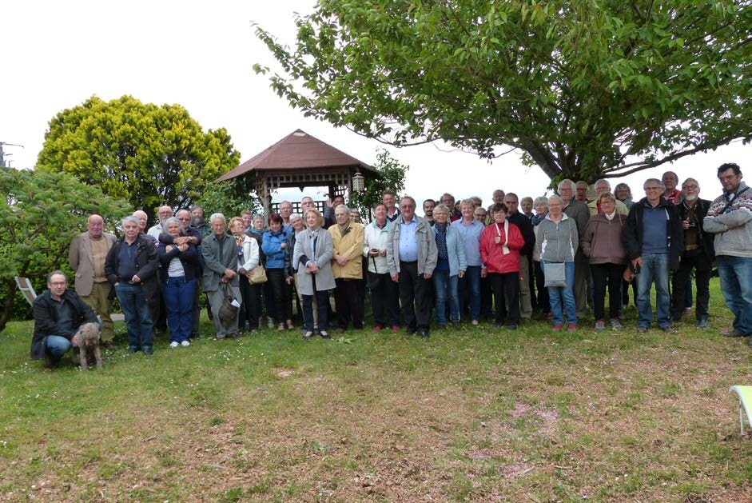
Assemblée générale 2017 à MAREUIL sur LAY-DISSAI

SOMMAIRE
LE MOT DU PRESIDENT 1
DANIEL DESCHUYTENEER — Psathyrella supernula (Britzelm.) Örstadius & Enderle, une espèce peu commune récoltée en Belgique 2-8
REMI PEAN — Bolbitius coprophilus (Peck) Hongo 9-11

FRANÇOIS-XAVIER BOUTARD — Premières récoltes françaises de Entoloma callirhodon ...
.................................................................................................................................12-16

DENIS LUCAS & FRANÇOIS-XAVIER BOUTARD — Nouvelle récolte de Lichenomphalia velutina (Quélet) Redhead, Lutzoni, Moncalvo et Vilgalys s.l. dans la Manche ....
...................................................................................................................... 17-24

GAYLORD DAIROU, JEAN-PHILIPPE RIOULT & DAVE SHORTEN — Amanita virosa var.
levipes Neville et Poumarat : une espèce en progression dans l’Ouest de la France 25-34
PASCAL RIBOLLET — Saccobolus quadrisporus Massee & E.S. Salmon 1901, une espèce rarement observée 35-37
PIERRE YVES COURIO & FRANCINE LEPINAY — Récolte d'une rare espèce en Loire-Atlantique, Lyophyllum aemiliae Consiglio (1998) 38-40
JACQUES GANE — Cortinarius fuscoperonatus, une espèce rare récoltée en France
.................................................................................................................... 41-43

PATRICK BOISSELET — Découverte d’une rarissime lépiotacée dans le Morbihan :
Leucoagaricus brunnescens (Peck) Bon 44-50
LE CONSEIL D'ADMINISTRATION DE LA FAMO 2017 54-55

F.A.M.O. : 16 Boulevard Auguste Péneau – 44000
NANTES www.famo.fr
Prix : 7.00 €

